ESCOLA DE CIÊNCIAS SOCIAIS

DEPARTAMENTO DE PEDAGOGIA E EDUCAÇÃO

Prática de ensino supervisionada em educação pré-escolar: O jogo simbólico como potenciador da experiência cultural das crianças

Patrícia Alexandra de Matos Oliveira

Orientação | Professora Doutora Isabel Maria Gonçalves Bezelga

Mestrado em Educação Pré-escolar

Relatório de Estágio

Évora, 2018

ESCOLA DE CIÊNCIAS SOCIAIS

DEPARTAMENTO DE PEDAGOGIA E EDUCAÇÃO

Prática de ensino supervisionada em educação pré-escolar: O jogo simbólico como potenciador da experiência cultural das crianças

Patrícia Alexandra de Matos Oliveira

Orientação | Professora Doutora Isabel Maria Gonçalves Bezelga

Mestrado em Educação Pré-escolar

Relatório de Estágio

Évora, 2018

Agradecimentos

Agradecer nem sempre é fácil, pois corremos o risco de não transmitirmos o que sentimos ou de nos esquecermos de alguém que não devíamos.
Considero importante agradecer a um grupo de pessoas especiais que contribuíram de forma direta ou indireta para a realização de um sonho.
Gostaria em primeiro lugar, de agradecer à minha família que sempre me apoiou e me incentivou a ultrapassar os obstáculos e a nunca desistir fazendo de mim a mulher que sou hoje forte, capaz e lutadora em especial aos meus pais e irmão.
Agradeço também aos meus amigos pelo apoio, pela paciência e por estarem sempre lá para mim. À minha amiga e colega de casa Diana Palma, agradeço a paciência, apoio, compreensão, confiança e amizade criada ao longo de todo o percurso.
Agradeço às duas instituições pela forma como me acolheram e a todas as crianças que me permitiram aprender diariamente e evoluir enquanto futura Educadora de Infância, bem como, á professora Isabel Bezelga pela dedicação e ajuda.
Por último quero prestar o meu último agradecimento a todos os meus amigos que conheci através da universidade de Évora por todo o apoio e amizade.

Resumo

Este relatório de estágio, inserido no âmbito das unidades curriculares de Prática de Ensino Supervisionada em Creche e Jardim de Infância tem como objetivo a reflexão sobre a forma como o jogo simbólico potencia a experiência cultural das crianças.
No decorrer do relatório, referenciei aspetos de fundamentação teórica, de forma, a compreender a importância de brincar em educação de infância; a criança e o jogo simbólico apontando nas perspetivas de Piaget, Vigotsky e Winnicott na evolução do jogo; o contributo do jogo dramático no desenvolvimento da criança e finalmente o desenvolvimento da atividade lúdica no âmbito do conhecimento cultural.
Pretendo ao longo do relatório ainda, clarificar através da minha pesquisa ação o papel do jogo simbólico como potenciador da experiência cultural das crianças dando ênfase à forma como planifiquei e intervim na valorização deste tema.

Palavras-chave: Jogo; Brincar; Desenvolvimento; Conhecimento cultural e atividade lúdica.

Abstract

The symbolic game as leverage effect of children experience cultural.

This internship report, included in the scope of the curricular units of Supervised Teaching Practice in Nursery and Kindergarten aims to reflect on how the symbolic game enhances the experience cultural development of children.
In the course of the report, I referred aspects of theoretical foundation, in order to understand the importance of playing in childhood education; the child and the symbolic game pointing in the perspectives of Piaget, Vigotsky and Winnicott in the evolution of the game; the contribution of dramatic play in the child's development, and finally the development of playful activity in the context of cultural knowledge.
Throughout the report, I intend to clarify through my action research the role of symbolic play as an enhancer of children's cultural experience, emphasizing the way I planned and intervened in the appreciation of this theme.

Keywords: Game; Play; Development; Cultural knowledge and playful activity.

Índice

Agradecimentos 3
Resumo 4
Abstract 5
Índice 6
Introdução 8
Problemática da investigação e intervenção 9
Dimensões da profissionalidade 10
Capitulo I- Enquadramento teórico 13
Brincar em educação de infância 13
Conceito de brincar 13
A importância de brincar 14
Criatividade e Imitação 15
O papel do educador de infância na promoção do brincar 16
A criança e o jogo simbólico 18
O contributo do jogo dramático no desenvolvimento da criança 20
Desenvolvimento da atividade lúdica no âmbito do conhecimento cultural 22
Prespetiva construtivista 22
Capitulo II- Dimensão investigativa na PES 23
Problemática e objetivo de pesquisa 23
Instrumentos de recolha e análise dos dados 24
Contextualização da creche e Jardim de Infância 27
Caraterização da instituição - creche 27
Caracterização do Jardim de Infância 29
Caracterização dos Espaços 31
Caraterização dos grupos da Creche e Jardim-de-infância 32
Participantes na investigação 35
Instrumentos de recolha e análise de dados 35
Capitulo III- A ação educativa no âmbito da PES 37
Valência creche 37
Valência de jardim-de-infância 43
64
64
IV – Análise dos dados e discussão dos resultados 65
1-Análise das avaliações da Escala ECERS 65
2. Análise da intervenção educativa em PES 68
3. Análise de entrevista ao educador (Jardim de infância) 70
Capitulo VI- Considerações finais 71
Referências Bibliográficas 72
Anexos 76
- Anexo 1 76
- Anexo 2 78
Escala de Ecers 78

Índice das ilustrações
Figura 1- brincadeira no parque infantil……………………………................................................9
Figura 2- Crianças no parque infantil……………………………………………………………...9
Figura 3- Crianças na exposição de pintura…………………………………………………….... 9
Figura 4- Crianças na Biblioteca ………………………………………………………………… 9
Figura 5- Exploração das lanternas…………………………. …………………………….......... 35
Ilustração 6- Exploração das lanternas……………………… ………………………………….38
Ilustração 7- Visita á loja………………………………………………………………………....56
Ilustração 8- Tabela dos preços…………………………………………………………………. 57
Ilustração 8- Bolos para a mercearia …………………………………………………………… 58
Ilustração 9- Pintura dos bolos …………………………………………………………………. 58
Ilustração 10- Crianças a recortarem os produtos ……………………………………………….59
Ilustração 11- Crianças a colarem os produtos…………………………………………………...60
Ilustração 12- Crianças a brincar na mercearia…………………………………………………...60
Ilustração 13- Organização dos produtos em prateleiras ………………………………………. 60
Ilustração 14- Brincadeira na mercearia ………………………………………………………...61
Ilustração 15- Pré escolar 2 ……………………………………………………………………...62
Ilustração 16- Pré escolar 3……………………………………………………………………....62

Índice das Tabelas
Tabela 1- Valência de Creche 4
Tabela 2- Valência Pré-escolar 4
Tabela 3- Técnica de Recolha de dados 10
Tabela 4- Propostas realizadas em Creche 12
Tabela 5- Propostas realizadas em contexto de jardim de infância 18
Tabela 6- Diferenças entre o ensino tradicional e o trabalho de projeto 25
Tabela 7- Subescala Jogo Dramático 39
Tabela 8- Avaliação da escala 41

Introdução

O presente relatório de estágio realizou-se no âmbito do Mestrado em Educação Pré-escolar nas unidades curriculares de Prática de Ensino Supervisionada em Creche e em Jardim de Infância.
Estas unidades curriculares contemplam as quatro dimensões do perfil de desempenho profissional e a dimensão investigativa: Dimensão profissional, social e ética; dimensão de desenvolvimento do ensino e da aprendizagem (Organização do ambiente educativo; observação, planificação e avaliação; relação e ação educativa e integração do currículo); dimensão da participação na escola e relação com a comunidade e por último a dimensão do desenvolvimento profissional ao longo da vida.
A PES realizou-se na valência de creche e na valência de jardim-de-infância. Tanto em relação ao contexto de creche como no contexto de Jardim de Infância, em observações e diálogos com as crianças, reconheci a importância do jogo simbólico na vida de cada uma das crianças. Com recurso á escala ECERS-R e à fundamentação teórica que aborda o papel do brincar na educação de infância, o jogo simbólico e o conhecimento cultural aprofundei este tema.
O presente relatório apresenta uma estrutura que pretende descrever e refletir situações de aprendizagem desenvolvidas ao longo da PES sobre a minha intencionalidade educativa em torno da temática e realçar a adoção de uma postura investigativa que me ajudou a aprender e a ajudar a aprender. O relatório encontra-se dividido em quatro capítulos que serão seguidamente enunciados. O capítulo I- Enquadramento teórico, aborda o papel do brincar na educação de infância, o jogo simbólico e o conhecimento cultural. Já no capítulo II Dimensão investigativa na PES, refiro as opções metodológicas, instrumentos de recolha e análise dos dados, contextualização dos contextos e da prática desenvolvida. No capítulo III está presente a ação educativa no âmbito da pes no contexto de creche e de jardim-de-infância. Seguindo-se o capítulo IV que contêm a análise dos dados e discussão dos resultados onde apresento a análise das avaliações da escala de ecers, da intervenção educativa em Pes e a análise da entrevista ao educador, por fim, no capítulo V realizo as considerações finais.

Problemática da investigação e intervenção

Como já foi referido anteriormente, o tema do relatório de estágio incide na área de expressão e comunicação, mais propriamente, no subdomínio do jogo dramático (M.E,2016) sendo que a problemática a investigar se foca no contributo do jogo simbólico como potenciador da experiência cultural das crianças.
Através da prática pedagógica na sala de creche e na sala de jardim-de-infância, pretendi alargar os âmbitos do jogo simbólico e do brincar de faz de conta como oportunidades educativas intencionais, proporcionando uma diversificação de experiências, que passou pela disponibilização de novos materiais, introdução de alterações na organização do espaço e contactos com pessoas e contextos novos.
A identificação da problemática surgiu na sequência da análise das minhas observações, notas de campo, registos e reflexões, por considerar que imitar, criar e fantasiar situações quotidianas ou realizar atividades orientadas direcionadas para o jogo simbólico são essenciais para que as crianças desenvolvam o seu conhecimento do mundo. Assim, um dos meus objetivos focou-se no alargamento destas oportunidades através do desenvolvimento de propostas de atividades organizadas e do desenvolvimento do projeto. Piaget & Inhelder afirmam que: “O jogo simbólico (…) corresponde à função essencial que o jogo exerce na vida da criança. (…) É portanto indispensável ao seu equilíbrio afetivo e intelectual que possa dispor de um sector de atividade cuja motivação não seja a adaptação ao real mas, pelo contrário, a assimilação do real ao eu, sem coações nem sanções”. (1979, p. 67).
Durante a minha intervenção importou-me pesquisar sobre o eventual contributo do jogo para o desenvolvimento do conhecimento cultural das crianças, apesar de ter consciência que o brincar de faz de conta é uma atividade constante no quotidiano das crianças da sala de creche e jardim-de-infância nas diferentes áreas, já que jogar é ser! Jogar a ser ocupa grande parte do tempo da criança. Através desta ação livre e espontânea ela aprende sobre os que lhes estão próximos e por isso constitui-se como fundamental para o seu desenvolvimento.

Dimensões da profissionalidade

O presente relatório incide em quatro dimensões da ação educativa:
• Dimensão profissional, social e ética: Nesta dimensão sempre revelei responsabilidade e empenhamento no trabalho (assiduidade, pontualidade, assumindo os meus compromissos) manifestando estabilidade emocional para enfrentar situações conflituosas com serenidade e segurança. Demonstrei sempre calor humano, simpatia e respeito pelas crianças e pelos adultos revelando sentido de responsabilidade face aos compromissos na universidade e nas instituições, apresentando uma postura ética e deontológica no quadro da profissionalidade de educador de infância. Respeitava todas as crianças em todos os momentos, independentemente da sua religião, género, etnia, cultura, estrato social ou com necessidades educativas especiais.
• Dimensão de desenvolvimento do ensino e da aprendizagem que inclui a organização do ambiente educativo; a observação, planificação e avaliação; a relação e ação educativa e a integração do currículo: Nesta dimensão, potenciei a organização do espaço e os materiais existentes, concebendo-os como recurso para o desenvolvimento curricular contribuindo para o enriquecimento do espaço, criando materiais estimulantes e diversificados e alterando o ambiente da sala. Procedi a uma organização do tempo de forma flexível e diversificada envolvendo as crianças na organização dos contextos de aprendizagem, mantendo condições de segurança, observando e escutando cada criança e o grupo da sala com o intuito de recolher indicadores para a planificação que correspondessem aos seus interesses, necessidades e objetivos de desenvolvimento e de aprendizagem.
• Dimensão de participação na escola e de relação com a comunidade: No meu estágio colaborei com os vários intervenientes no processo educativo favorecendo a criação e o desenvolvimento de relações de respeito mútuo entre educadores, crianças, pessoal não docente e encarregados de educação, manifestando sempre capacidade relacional, de comunicação e de reflexão. Em termos da comunidade considero que integrei a mesma na relação com o grupo de crianças, visto que, existiu diversos momentos de partilha das aprendizagens das crianças com o exterior oferecendo a oportunidade á comunidade de ajudar no processo de desenvolvimento. Apresentando de seguida, os vários momentos proporcionados por mim de interação com a comunidade:

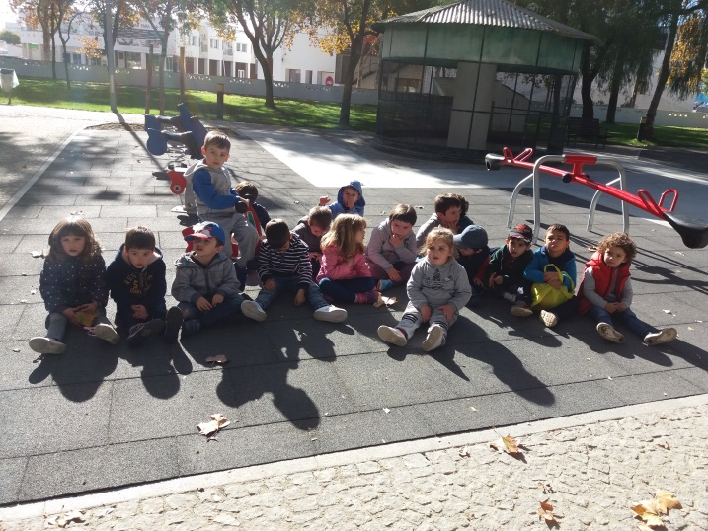
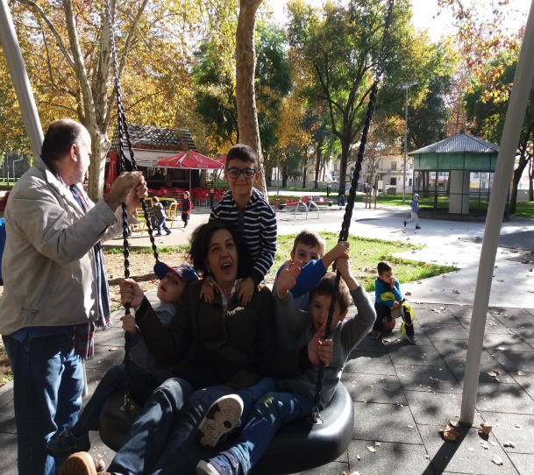
Figura 2- Crianças no parque infantil

Figura 1- brincadeira no parque infantil

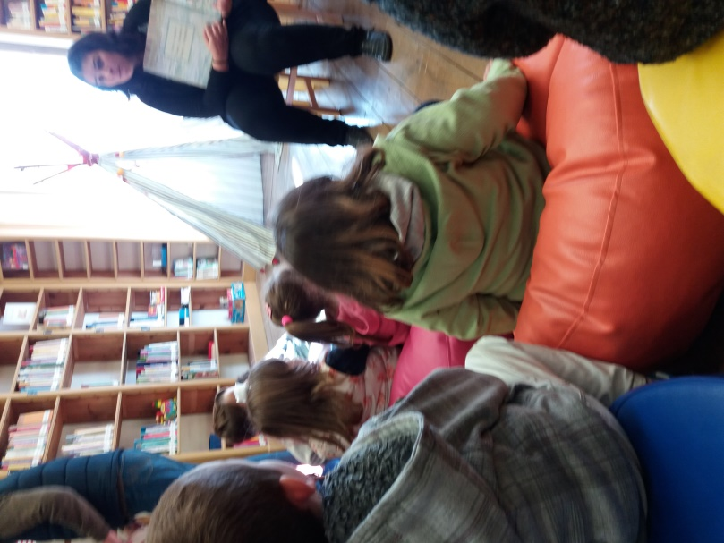
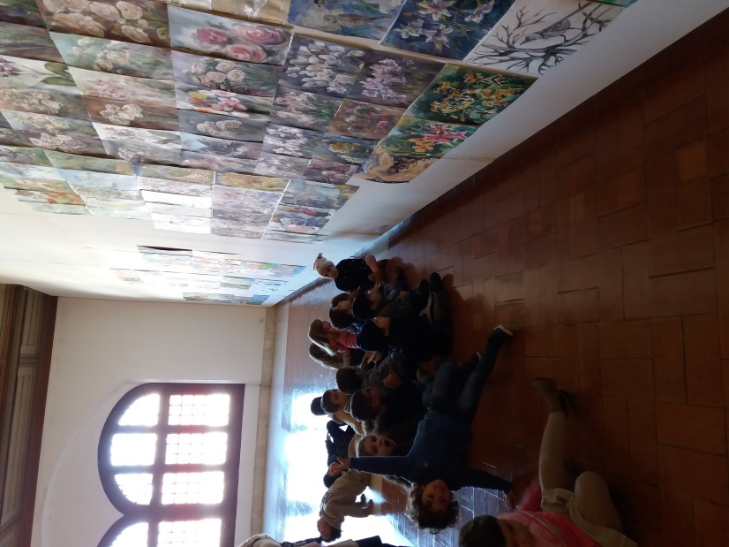
Figura 4- Crianças na Biblioteca
Figura 3- Crianças na exposição de pintura

O fato de existir interação com a comunidade promove uma intervenção ativa e partilhada, existindo uma ponte de experiências e conhecimentos entre várias gerações e organismos culturais.
Um dos aspetos relevantes da interação com a comunidade é sensibilizar as crianças para a solidariedade e o combate à exclusão social, divulgando exposições de trabalhos em vários espaços, convidando a comunidade a virem a nossa sala e visitar vários locais de cultura de forma a existir troca de saberes e de cultura.

• Dimensão do desenvolvimento profissional ao longo da vida: Durante o estágio procurei sempre conhecer os interesses e necessidades das crianças e planificar intencionalmente. A teoria fornecida pelas disciplinas do curso, ajudaram-me enquanto futura profissional a planear momentos; a analisar e posteriormente a refletir sobre determinadas situações procurando sempre evoluir e ultrapassar obstáculos que iam surgindo. Revelei competências de diálogo e de autocrítica com os educadores e todas as pessoas que fazem parte das instituições com vista a evolução em termos pessoais e profissionais.

Capitulo I- Enquadramento teórico

Brincar em educação de infância

Conceito de brincar

Todas as crianças têm o direito e necessidade de brincar tornando-se parte fundamental do seu dia-a-dia como fica comprovado no excerto do texto da Convenção sobre os direitos das crianças, adotada em assembleia geral das nações unidas em 2004.
“ Os Estados Partes reconhecem à criança o direito ao repouso e aos tempos livres, o direito de participar em jogos e atividades recreativas próprias da sua idade e de participar livremente na vida cultural e artística. Os Estados Partes respeitam e promovem o direito da criança de participar plenamente na vida cultural e artística e encorajam a organização, em seu benefício, de formas adequadas de tempos livres e de atividades recreativas, artísticas e culturais, em condições de igualdade.”
(Convenção dos direitos das crianças, 2004: p.22)
Maluf (2003) refere o potencial de desenvolvimento das várias funções que estão presentes quando a criança brinca: “comunicação e expressão, associando pensamento e ação; um ato instintivo voluntário; uma atividade exploratória; ajuda às crianças no seu desenvolvimento físico, mental, emocional e social; um meio de aprender a viver e não um mero passatempo” (Maluf, 2003:17). Na sociedade contemporânea está cada vez mais a ser negada a brincadeira ao ar livre, visto que, segundo Neto (2015), antigamente quando as crianças tinham os joelhos esfolados eram crianças saudáveis. Hoje em dia, isto já não acontece. Brincar é ter o corpo em confronto com a natureza, em confronto com o risco, com a aventura e com a imprevisibilidade, já nos dias de hoje verificamos crianças superprotegidas sem tempo para brincar.
Kishimoto (2005) defende que brincar é uma ação livre, que surge a qualquer hora, iniciada e conduzida pela criança dando-lhe prazer, interiorizando e respeitando regras, linguagens e desenvolvendo competências.
Já Vygotsky (1984) é um autor que discute a brincadeira de "faz-de-conta” referindo que a criança ao reproduzir o comportamento social do adulto está a refletir sobre situações reais com elementos de fantasia. Para ela, fazer de conta é assumir diversos papéis (a maior parte deles próximos, familiares, como a mãe, o pai, etc.). Depois esses papéis vão-se complexificando, à medida que vai alargando o seu conhecimento do meio (pode ser bombeiro, enfermeira, etc.) necessita de desenvolver o conhecimento cultural e contacto com a diversidade de materiais e situações que quanto mais ricos forem, mais férteis serão os seus terrenos de imaginação, proporcionando assim a construção de novos significados.
Em jeito de conclusão, segundo Vygotsky (1984) brincar favorece a aproximação das zonas de desenvolvimento proximal desenvolvendo também competências de interação no brincar e na relação com outros.

A importância de brincar

Como referi anteriormente, a criança nasce e cresce com a necessidade de brincar.
Segundo Kishimoto (2005), a criança desde pequena aprende muitas coisas, toma decisões, escolhe o que quer fazer, interage com pessoas e expressa o que sabe. Durante a brincadeira existe partilha de culturas; interação com os brinquedos e materiais, com os quais, a criança descobre as diversas texturas, cores, tamanhos e pesos. O ambiente da sala deve estar organizado de acordo com os interesses e necessidades das crianças sendo mudado com frequência e possibilitando diversas brincadeiras.
As relações entre a instituição, a família e a criança possibilitam o conhecimento e a inclusão de elementos culturais associados aos diversos brinquedos, brincadeiras e jogo simbólico.
Sendo a escola um dos locais onde a criança passa a maior parte do seu tempo torna-se assim necessário que existam espaços lúdicos para as crianças brincarem.
Brincar favorece a auto-estima da criança e a sua interação com o mundo que a rodeia, proporcionando situações de aprendizagem e desenvolvimento das suas capacidades cognitivas.
Por meio de jogos a criança aprende a agir, tem a sua curiosidade estimulada e exercita a sua autonomia (VYGOTSKY, 1984; FREIRE, 1989; VASCONCELOS, 2002).
“Brincar é procurar o risco, buscar o imprevisível, viver o instante e procurar segurança. A procura do desconhecido e da aventura é um risco que estrutura o ser humano no plano físico, cognitivo, percetivo, simbólico e social.” (Castro apud Condessa, 2009:19-20), ou seja, através da brincadeira a criança constrói o seu próprio conhecimento.
As crianças devem jogar espontaneamente, relacionarem-se com outras crianças num espaço livre onde possam brincar com a terra, inventar jogos e viver aventuras, com isto, terão mais capacidades de defesa e adaptabilidade de diversas circunstâncias. (Neto, 2001).
Como famílias, educadoras e comunidade devemos encorajar sempre as crianças a investigar e solucionar os problemas existentes à sua volta. (Figueiredo, 2010).

Criatividade e Imitação

Imaginação, criatividade e imitação são conceitos importantes para compreender a natureza do brincar na infância. A criatividade segundo Alencar (1993) consiste num processo psíquico que se constrói na criança desde muito cedo implicando “a emergência de um produto novo, seja uma ideia, ou invenção original, seja a reelaboração e aperfeiçoamento de produtos ou ideias já existentes” (p.15). A criança ao brincar cria um mundo próprio, no qual, o ambiente deve estimular a criatividade “O valor fundamental da expressão dramática está no seu estímulo à criatividade, pelas excelentes oportunidades que põe à disposição da criança neste campo. (…) Desenvolvem ainda, não só as faculdades de imaginação e de imitação, como também o espirito estético, a fantasia e tudo o que contribui para a formação do carácter.” (Reis, 2005:24)
Caillois (1990) refere que imitar é reproduzir algo que se observou. A criança imita o adulto, fantasia situações aproximando-as á realidade construindo deste modo conceitos e entendendo o mundo ao seu redor. Ao brincar as crianças ultrapassam a realidade, transformando-a através da imaginação. E desta maneira, as crianças expressam o que teriam dificuldade em realizar através de palavras. Como por exemplo um pano poder ser transformado numa tenda (Friedmann, 1996).
Um exemplo bastante rico do contato com objetos reais refere-se ao uso da cozinha de lama, com o qual pude contatar durante a prática supervisionada em contexto pré-escolar. A cozinha de lama é constituída por uma cozinha ao ar livre com materiais reais e terra fazendo com que as crianças se envolvam numa variedade de ações como: encher, deitar (derramar), esvaziar, transferir, misturar, mexer, agitar, escavar, carregar, manipular entre outras que permite á criança criar, testar, repetir e experimentar. (White, 2014)
Na cozinha de lama deve existir água para que as crianças possam encher recipientes grandes ou pequenos e usarem na cozinha. Também devem existir materiais naturais para poderem fazer misturas.
Wallon (2001) fala dos jogos de imitação, nos quais as crianças repetem o jogo de papéis de diversos momentos da sua realidade constantemente.
Aguilar (2001), defende que a utilização e transformação imaginária de um objeto, são estímulos à capacidade de recriar ou inventar personagens e de desenvolver situações. Sendo por isso necessário uma diversidade de materiais para apoiar as crianças na imitação e recriação de situações. A criança tem necessidade de imitar os gestos, as expressões e a linguagem do adulto, de recriar situações do meio e de desenvolver a memória gestual.
De acordo com Sousa(2003), existe uma relação entre os jogos de imitação e os jogos dramáticos. O autor entende os de imitação da seguinte forma:
“ (…) a criança imita as pessoas a quem está ligada por laços afectivos: a mãe, o pai e outros parentes chegados – é a imitação afectiva. (…) verificando que estas pessoas não são detentoras da perfeição e dos poderes que ela julgava terem, há uma certa quebra do prestigio destas pessoas e passa a imitar coisas e animais – é a imitação compensatória. A par desta, aparece também a imitação fantástica: fadas, duendes, super-heróis, etc.”
(Sousa, 2003:41)
Segundo o mesmo autor existem um conjunto de fases pelas quais as crianças evoluem: “ (…) 1ª Fase: a imitação simples (…) 2ª Fase: Imitação com mímica (…) 3ª Fase: História sem palavras (…) 4ª Fase: Início da troca de palavras (…) 5ª Fase: Associação do diálogo à atuação.” (Sousa, 2003: 41- 42).
As expressões artísticas são um meio de desenvolvimento da criatividade, visto que, através do faz-de-conta e das dramatizações as crianças dão asas às suas capacidades criativas. O educador deve apoiar as capacidades criativas das crianças incentivando-as.
Considero que as crianças da valência de creche e de jardim-de-infância sempre foram criativas recriando situações do quotidiano.

O papel do educador de infância na promoção do brincar

Segundo, Kishmoto (2003) o educador necessita de encontrar situações onde a aprendizagem se torne significativa estimulando as diversas áreas de conhecimento. Para um momento ser significativo tem de corresponder aos interesses e necessidades das crianças.
O educador deve observar, analisar e ir de encontro aos desejos, aos interesses e necessidades das crianças fazendo no final do dia uma breve reflexão da sua prática. Ao observar as crianças a brincar, o educador obtém informações relacionadas com a área da formação pessoal e social como, por exemplo, aspetos relativos à identidade, à autonomia, à relação com os outros, aos comportamentos e atitudes e ao desenvolvimento emocional. Também podemos obter informação sobre outras áreas como é o caso da área do conhecimento do Mundo e a área da expressão e comunicação.
Este profissional estimula, brinca de forma a servir de modelo ajudando-os a crescer, transmite alegria e desperta nas crianças o gosto por aprender e a curiosidade pelo meio envolvente tendo como intenção possibilitar às crianças novas ideias, questionando-as para que exista procura de soluções para os problemas. Quando uma criança pede para um adulto brincar com ela está a pedir ajuda para explorar o Mundo. (Gomes, 2010)
É fundamental que os educadores tenham a preocupação de sensibilizar os pais para a importância de brincar. Ao sensibilizarem os pais vão fazer com que estes entendam que brincar não serve só para ocupar o tempo mas tem contributos significativos para o desenvolvimento das crianças na sociabilidade e na construção da identidade sensibilizando também para que estes brinquem com os seus filhos.

A criança e o jogo simbólico

Alguns autores estudaram em profundidade o jogo na infância como é o caso de Piaget, Vygotsky e Winnicott. Na prespetiva piagetiana de evolução do jogo, este ocorre num período paralelo ao da imitação tendo como característica a assimilação. “O jogo é essencialmente assimilar, ou assimilação predominando sobre a acomodação”. (Piaget,1994: 115).
Este autor destaca o momento em que a criança, ao relacionar-se com os adultos, percebe as coisas de forma estranha pela falta de compreensão da realidade. Por exemplo, algumas regras e atitudes (hora de dormir, comer e tomar banho). Assim, ao brincar, a criança vai integrando e compreendendo o sentido destas regras.
A criança procura no seu dia-a-dia satisfazer as suas necessidades afetivas e intelectuais.
Piaget (1994), destacou também a influência afetiva do jogo espontâneo como instrumento incentivador e motivador no processo de aprendizagem.
Segundo Piaget (1994), existem estágios de desenvolvimento cognitivo em que cada etapa do desenvolvimento está relacionada a um tipo de atividade lúdica, identificando três grandes tipos de estruturas mentais que surgem na evolução do brincar: o exercício, o símbolo e a regra.
- Jogos de exercício
-jogos simbólicos
-jogos de regras.
O jogo de exercício representa a forma inicial do jogo da criança e caracteriza o período sensório-motor. Ocorre entre zero a dois anos. A característica principal do jogo de exercício é a repetição de movimentos e ações que exercitam as funções tais como andar, correr e saltar.
O jogo simbólico, aparece na função simbólica na etapa pré-operatória. Uma característica é a diferença entre um objeto como símbolo e o que ele representa, visto que, um objeto como símbolo pode ter vários significados mas apenas tem uma função.
Piaget & Inhelder (1979) afirmam que: O jogo simbólico (…) corresponde à função essencial que o jogo exerce na vida da criança. (…) É portanto indispensável ao seu equilíbrio afeti-

vo e intelectual que possa dispor de um sector de atividade cuja motivação não seja a adaptação ao real mas, pelo contrário, a assimilação do real ao eu, sem coações nem sanções (1979: 67).
O jogo de regras, ocorre por volta dos 4 anos, altura em que a criança se interessa em saber as regras respeitando-as. No entanto neste período ainda ocorrem desenvolvimentos no âmbito do jogo simbólico.
Para Vygostky (1983), a aprendizagem interage com o desenvolvimento existindo uma distância entre aquilo que a criança faz com a intervenção de um outro e o que a criança é capaz de fazer sozinha, ou seja, a distância entre o nível de desenvolvimento potencial e o real.
Vygotsky (2009) não está em concordância com Piaget, quando este afirma que o jogo da criança evolui do jogo simbólico ao jogo de regras, para aquele a evolução faz-se do jogo de regras ocultas ao jogo de regras aparentes.
A imaginação surge da ação, ou seja, quando a criança representa imagina e ao imaginar joga sendo que todos os jogos têm regras mesmo que não estejam explicitas nas suas atividades.
O autor Negrine (1995:7) refere que para Vygotsky “o jogo é o meio básico do desenvolvimento cultural das crianças” tal como entendido por Piaget.
A criança que frequenta a educação pré-escolar tem maior predisposição para desenvolver situações de jogo, pois todos os dias recebe diversos estímulos pela educadora e pelo meio. Vygotsky (2009) defende que as pessoas são uma construção social, e que é através das interações que estabelecem umas com as outras e com novos contextos culturais que elas se formam.
Vygosky (2008) considera que, brincar tem duas componentes: a situação imaginária e as regras. A criança, à medida que cresce, vai estabelecendo regras explícitas e a situação imaginária também se desenvolve. Por exemplo quando uma vassoura se torna um cavalo para a criança, ela está a dar- lhe um novo significado.
Concluindo, os jogos assumem um papel fundamental pois através da imitação dos adultos as crianças revelam algo que observaram na realidade. O jogo da criança não é apenas a lembrança do que observou mas uma transformação do que observou. Ao existir a transformação do que

observou existe também a criatividade da criança na organização autónoma do espaço e objetos de brincadeira.
Para Winnicott, a escolha de um objeto para brincar, por parte do bebé e da criança, e ao qual se apegam conferem-lhe propriedades transicionais.
Estes termos 'objetos transicionais' e 'fenômenos transicionais' são utilizados para designar “a área intermediária entre o polegar e o ursinho, ou seja, entre o erotismo oral e a verdadeira relação de objeto, entre a atividade criativa primária e a projeção do que já foi introjetado” (Winnicott, 2004: 14) existindo uma terceira área de experimentação mais propriamente de ilusão.
De acordo com Winnicott, o objeto transicional é escolhido pelo bebé exercendo a sua ação sobre o objeto. O objeto transicional tem relação com o símbolo pois podemos considerar o pano como um objeto real e simbólico em que a criança exerce acção manipulando-o.

O contributo do jogo dramático no desenvolvimento da criança

A expressão dramática é uma área de expressão artística que abrange quase todos os aspetos importantes do desenvolvimento da criança.
Brincar é baseado em experiências vividas em que são utilizados objetos reais ou imaginários.
Segundo Aguilar (1983) para a criança, o jogo é um meio único de expressão. Ao observar uma criança a jogar pode verificar-se que a totalidade da sua atenção foca-se no jogo que realiza e envolve-se completamente.
A criança ao envolver-se no jogo dramático desenvolve a comunicação, criatividade, imaginação e as relações com os outros.
O jogo dramático não resulta de regras, não resulta da vontade de produzir uma obra nem de nenhuma expressão estética determinada, antes resulta da vontade da criança em exprimir os seus sentimentos, emoções e interesses face a uma realidade que deseja viver e reviver através da ação.

A criança joga para ser e para compreender melhor o que a rodeia.
Segundo Silva: “…é importante criar uma estrutura espácio-temporal (aqui e agora), que permita à criança não só descobrir o Eu e o Outro através das suas vivências e dos seus interesses, mas também estabelecer contacto entre essas descobertas/experiências e o meio sociocultural circundante…” (Silva, 2010:35)
Sousa (1979) refere que, ao proporcionarmos à criança em idade pré-escolar atividades de jogo dramático, estamos a promover uma multiplicidade de outras competências. O jogo dramático promove competências físico-motoras, ao proporcionar o desenvolvimento e conhecimento do corpo, bem como do meio em que se move (espaço tempo e relação); a criança é levada a exteriorizar os seus sentimentos, medos e angústias, compensando-os psicologicamente; as competências sociais são promovidas através da interação grupal que se estabelece durante o jogo dramático, promovendo a melhoria das suas ações criativas perante a crítica dos outros e, também, a descentração, quando é confrontada com opiniões divergentes da sua, concorrendo ainda para um melhor conhecimento de si própria e dos outros, das suas dificuldades e capacidades, para a autoafirmação e autoconfiança da criança, que adquire, deste modo, competências que considero essenciais para a sua formação pessoal e social.
O jogo dramático contribui para uma constante construção de significados e uma compreensão do mundo que os rodeia. As crianças assumem diversos papéis explorando e refletindo sobre a realidade em que estão envolvidas. (Ferreira, 2010)

Desenvolvimento da atividade lúdica no âmbito do conhecimento cultural

A criança quando está a brincar explora e pensa sobre a realidade e a cultura em que está inserida, sendo que à medida que interioriza essa compreensão, vai-se questionando, assimilando as regras e os diferentes papéis sociais.
Durante o desenvolvimento do projeto “ a mercearia” desenvolvi o conhecimento cultural das crianças ao irmos visitar uma mercearia e ao organizarmos a nossa própria mercearia alertando para aspetos relevantes sobre a sua organização.

Prespetiva construtivista

Na prespetiva construtivista os conhecimentos que as crianças já adquiriram vão ser essenciais para os conhecimentos que as crianças irão adquirir.
Sendo fundamental o educador saber o que as crianças já sabem, pois isso é essencial para a aquisição de novos conhecimentos.
Segundo Leitão (2003) para o construtivismo piagetiano o símbolo é uma das manifestações da capacidade de representação da criança ou seja, nas crianças com capacidades de representação mais limitada a semelhança entre os objetos de jogo e da vida real facilita o jogo simbólico enquanto nas crianças com mais capacidades a situação inverte-se.
Numa perspetiva interacionista -construtivista deve-se dar grande importância às interações sociais de uma criança, porque é através destas interações que a criança tem acesso à cultura e aos valores. (Friedmann, 1996)
Segundo Niza (1992), o modelo do movimento da escola moderna defende a iniciação a práticas democráticas; a reinstituição dos valores e das significações sociais e a reconstrução cooperada da cultura. Todas se centram, sobretudo, no desenvolvimento pessoal e social, ao se considerar as crianças como cidadãos ativos numa sociedade democrática. A primeira refere-se a uma participação cooperada e solidária numa sociedade democrática; a segunda prende-se com a necessidade de refletir, de modo, a tornar os valores mais compreensíveis, no sentido em que dá poder aos professores de, juntamente com as crianças, instituir as regras do grupo; e por fim, a terceira finalidade que se encontra subjacente ao facto de se ver a educação como um processo sociocultural e participativo.

Capitulo II- Dimensão investigativa na PES

Problemática e objetivo de pesquisa

Como vem referido no título do relatório “ jogo simbólico como potenciador da experiência cultural das crianças”, importou-me aprofundar as orientações contidas na área de expressão e comunicação, mais propriamente, no subdomínio do jogo dramático e pesquisar sobre o eventual contributo do jogo para o desenvolvimento do conhecimento cultural das crianças. Os objetivos pensados para a investigação vão de encontro a um interesse e necessidade do grupo. O objetivo central é desenvolver nas crianças maiores capacidades imaginativas e criativas assim como de compreensão do mundo que as rodeia tendo os seguintes objetivos específicos:
• Compreender como as crianças brincam, como o fazem e o que dizem;
• Compreender como as crianças percebem os diversos papéis e funções familiares e sociais, em contexto de jogo espontâneo (fazendo de conta);
• Compreender a influência que a introdução de materiais novos, contactos com adultos não familiares e visitas ao contexto próximo, desempenham no enriquecimento do jogo simbólico das crianças;
• Criar oportunidades de diversificação da exploração criadora e imaginativa da criança;
• Ampliar as referências das crianças sobre os diversos papéis e funções que os adultos desempenham;
• Analisar o nível de envolvimento das crianças de creche na conceção, elaboração e uso de uma nova área (faz de conta).
Através da minha prática pedagógica na sala de creche e na sala de jardim-de-infância, pretendi disponibilizar novos materiais; introduzi alterações na organização do espaço e propiciei contato com pessoas e contextos novos .

Instrumentos de recolha e análise dos dados

Para sustentar a dimensão investigativa, recorri à opção metodológica de investigação acção, que permite que o próprio educador/a investigue sobre a sua própria prática. Segundo Alarcão (2001) existia desde há algum tempo atrás a necessidade de envolver os professores no processo de investigação.
Stenhouse (1975) reconhecia a capacidade dos professores de investigarem, pois, como afirmava: “os professores levantam hipóteses que eles mesmos testam ao investigarem as situações em que trabalham” (1975:141).
O professor é considerado um investigador e a sua investigação tem íntima relação com a sua função de professor, visto que, o professor se questiona constantemente.
No entanto, Cochram-Smith e Lytle (1993) defendem que um professor-investigador tem de ser capaz de se organizar perante uma situação problemática, de se questionar intencional e sistematicamente com vista à sua compreensão e posterior solução do problema.
Em suma, ser professor-investigador é primeiro que tudo ter uma atitude crítica e questionar sobre tudo o que o rodeia.
Uma das funções essenciais de um professor é pesquisar/ investigar sobre a própria prática como refere Ponte (2002) existem quatro razões para que os professores façam pesquisa sobre a sua própria prática:
1º Para se assumirem como autênticos profissionais no campo curricular e profissional, tendo mais meios para enfrentar os problemas emergentes dessa prática;
2º Assumirem o modo privilegiado de desenvolvimento profissional e organizacional;
3º Com o intuito de contribuírem para a construção de um património de cultura e conhecimento dos professores como grupo profissional;
4º Contribuir para o conhecimento geral sobre os problemas que requerem do professor capacidades de problematização e investigação, para além do simples bom senso e boa vontade.

Durante a minha investigação-ação apoiei-me na observação direta, participação e escuta das crianças (interesses e necessidades), em conjunto com instrumentos de recolha de dados tais como:
- Registo por escrito (notas de campo e reflexões) das observações - Para este registo utilizava sempre um bloco de notas em que registava os momentos mais importantes do dia tirando breve notas, sendo que no final do dia, registava as notas de campo no computador com o intuito de refletir sobre a própria prática. As notas de campo permitiram-me registar os vários momentos do dia como as reações, as expressões e as verbalizações das crianças. Considero as notas de campo com um instrumento indispensável de apoio para a reflexão. A própria reflexão parte das notas de campo e serve para questionar a própria prática ajudando a torná-la intencional.
Considero que, durante a minha prática no contexto de creche e jardim-de-infância, as notas de campo e reflexões foram essenciais para refletir sobre a prática, para conhecer o desenvolvimento das crianças, os seus interesses e necessidades. O fato de partilhar as reflexões com a educadora ajudou-me a entender outros pontos de vista sobre a mesma situação.
- Registo em vídeo de brincadeiras das crianças - O registo em vídeo permitiu-me compreender de forma mais objetiva e focada como as crianças brincam, o que fazem e o que dizem. Sendo um instrumento que visa a objetividade.

- Registo fotográfico de momentos de brincadeira - Este registo fotográfico permitiu-me completar as notas de campo, as reflexões e planificações. Sendo um instrumento essencial para captar movimentos e expressões faciais com mais pormenor de forma a analisar as reações das crianças e também a rever situações vivenciadas. Como reforça Guran (2012), a fotografia é um instrumento de pesquisa através de notas e reflexões. Ao tirar fotografias suscitei o interesse das crianças ao querem tirarem também.
- Registo das interações entre as crianças e adultos – Este registo possibilita-me analisar o que as crianças dizem e o que fazem e como o adulto corresponde.
- Realização de entrevista de opinião ao educador que me orientou em contexto de jardim-de-infância - Relativamente à técnica de entrevista optei por ser semi-directiva dando oportunidade ao educador para produzir discurso sem grande constrangimento. A sua aplicação foi precedida pela realização de um guião semi estruturado e após combinação com o entrevistado foi realizada no dia 5 de Janeiro de 2018, durante a manhã na sala de jardim de infância pré escolar 1.
Após a sua autorização foi realizada recorrendo ao suporte de registo escrito. Esta entrevista permitiu-me ter a visão do educador em relação á importância do jogo simbólico; as suas intenções na organização da área da dramatização e entender de que forma esta área promovia o conhecimento cultural das crianças. Considerando que “a entrevista é uma das técnicas mais comuns e importantes no estudo e compreensão do ser humano” (Aires, 2015: 27).
- Aplicação da Escala de Ecers - Esta foi uma das técnicas de recolha de dados que escolhi na minha investigação, mais propriamente na dimensão relativa ao jogo dramático focando-me no espaço e materiais apesar de, considerar que as outras seis sub – escalas (rotinas e cuidados pessoais; linguagem e raciocínio; atividades: Motricidade fina, arte, música/ movimento, blocos, areia/água, jogo dramático (onde me foquei por dizer respeito ao meu relatório de estágio), natureza e ciência, matemática /numero, uso da televisão e vídeo computadores; interação; estrutura do programa e por ultimo pais e pessoal, são também bastantes ricas e importantes para a análise e compreensão do contexto.
O motivo por que escolhi esta escala deve – se ao fato de considerar essencial a qualidade do espaço e materiais considerando determinante esta qualidade no desenvolvimento das crianças e no modo como progridem.
Segundo Folque (2017), este instrumento tem como objetivo provocar o questionamento e a tomada de consciência acerca do desenvolvimento da qualidade do espaço e materiais. Sendo esta escala constituída por sete níveis, começando em inadequado e acabando em excelente, não nos permitindo atribuir avaliação de um nível sem que todos os indicadores estejam presentes, ou seja, não podemos atribuir o número 5 sem que todos os indicadores desse nível estejam presentes. Se nos depararmos com esta situação, ou seja, se não tiver 1 ou mais indicadores presentes então atribui-se o nível 4.
Considero que as observações, o suporte escrito e o suporte fotográfico auxiliaram-me na utilização da escala de ECERS e na sua aplicação e avaliação na primeira e na última semana em que estive na valência de jardim-de-infância e na valência de creche.
Concluindo, refleti tendo em conta todos os dados proporcionados por estes instrumentos, sobre todas as observações e notas de campo (como as crianças brincam, que dizem e como interagem umas com as outras), sobre os registos fotográficos e o meu progressivo conhecimento individual de cada criança, que me ajudaram a pensar nas ações que poderiam enriquecer estas crianças e potenciar o seu desenvolvimento.

Contextualização da creche e Jardim de Infância

Caraterização da instituição - creche

Segundo o projeto educativo cedido pela Educadora de Infância, a Creche é um estabelecimento educativo de estatuto IPSS aberto a todas as crianças da cidade mas que foi planeado, e está estruturado, para poder fazer a completa inclusão de crianças portadoras de deficiência (dando-se prioridade a crianças com necessidades específicas de educação).
Segundo as minhas observações, posso afirmar que convivi com crianças com necessidades educativas distintas, o que para mim foi um enorme prazer em conviver com estas crianças dia após dia percebendo o seu problema e algumas estratégias como educadora de Infância para conseguir lidar com estas crianças e promover o seu desenvolvimento e inclusão nos diferentes momentos do dia. Visto que, uma educadora de infância não especializada em necessidades específicas de educação não pode no sítio onde está a trabalhar aceitar crianças com estas necessidades.
Deste modo, o edifício teve como preocupação fundamental a luta contra as barreiras arquitetónicas para acolher todas as crianças sendo construído num piso térreo, com portas largas, rampas de acesso, muita luz natural e ligação direta das salas para o exterior facilitando deste modo o acesso a crianças com NEE.
Logo, de acordo com a minha observação e posterior registo, posso apontar que esta instituição é muito rica em termos de espaços e de características, com o objetivo de proporcionar às crianças e profissionais melhores condições.
No que diz respeito aos espaços e á sua caraterização a instituição contempla:
Espaço ao ar livre, com escorrega e balancé – De acordo com o suporte escrito retirado através da observação é fundamental referir que existe um baloiço (ver ilustração 4) pensado e estruturado para crianças com NEE para que estas possam usufruir deste momento tão enriquecedor. A educadora Maria João da sala de Jardim-de-infância em diversos momentos do dia coloca uma criança com NEE a andar neste baloiço verificando a alegria desta ao andar no baloiço.
Este espaço é constituído por: Um escorrega com uma rampa e uma rede ; uma mola trevo ; canteiros; triciclos; brinquedos da instituição como bonecos, carros de mão entre outros.

► 3 Salas de atividades- Uma sala de creche e duas salas de jardim-de-infância. A valência de Creche destina-se a crianças com idades compreendidas entre os 18 meses e os 3 anos de idade já a valência de jardim-de-infância é constituída por grupos heterogéneos em termos etários.
No total, as duas salas de jardim-de-infância têm capacidade de 36 crianças (com idades compreendidas entre os 3 e os 6 anos).

►1 Sala polivalente- Esta sala é utilizada com função de refeitório e utilizada para momentos lúdicos como dança e jogos físico motores tanto por parte da sala de creche como por parte das duas salas de jardim-de-infância.

1 WC crianças e 2 WC adultos: Com sanitas e lavatórios. O wc crianças é utilizado por o grupo das crianças da sala de creche que não usam fralda e pelos grupos das duas salas de jardim-de-infância. As crianças utilizam este espaço com autonomia e no momento depois da refeição e depois da sexta.

► Gabinete de Técnicos/secretaria: Este gabinete é frequentado por todos os adultos da instituição, realizando-se neste mesmo espaço reuniões entre as educadoras, cozinheira e todos os membros da instituição.
► Cozinha: Todos os membros da instituição têm acesso á cozinha, sendo da responsabilidade das auxiliares e educadoras irem a cozinha buscar o reforço da manhã (bandeja com duas taças, faca e peças de fruta).
► Dispensa
► Arrecadação/lavandaria- É um espaço comum e tal e qual como a cozinha é utilizado por todos os membros da instituição. Depois de cada refeição, os adultos retiram os babetes às crianças e colocam num balde na lavandaria que mais tarde as funcionárias da cozinha irão meter a lavar na máquina.
Concluindo, a nível da gestão dos espaços considera-se que a instituição apresenta espaços amplos e distintos espaços exteriores, o que se torna bastante agradável para brincar e usufruir desse momento enriquecedor. Os diferentes espaços estão equipados para proporcionar diversos momentos de convívio entre as crianças (Creche e jardim de infância) e membros da instituição bem como diversos momentos de aprendizagem.
É importante referir que os objetivos gerais, pilares da prática pedagógica da Creche e Jardim de Infância são dois, sendo o primeiro promover a inclusão de crianças do NEE e o segundo prestar um serviço especializado no desenvolvimento global da criança, através da promoção e dinamização de atividades educativas, bem como, de atividades de apoio à família (de acordo com a Lei Quadro da Educação pré-Escolar) – estes objetivos encontram-se desenvolvidos no Regulamento Interno do estabelecimento.
Esta instituição conta com onze colaboradores, sendo: 3 educadoras de infância (das quais uma é simultaneamente coordenadora pedagógica); 4 auxiliares de Acão educativa; 1 cozinheira; 1 auxiliar de cozinha e 1 auxiliar de serviços gerais.
Este edifício situa-se em Évora no Parque Industrial e Tecnológico, a cerca de 4Km do centro histórico da cidade sendo uma zona de fácil acesso e fácil estacionar. Em termos de clima, podemos apontar que esta cidade tem verões muito quentes e secos considerando o Inverno ameno e chuvoso.

Caracterização do Jardim de Infância

O jardim de Infância é uma IPSS (Instituição Particular de Solidariedade Social) e encontra-se localizado no Pátio do Salema, em Évora.
A instituição iniciou a sua atividade educativa por volta de 1974, tendo surgido devido ao facto de ser necessário a existência de um lugar onde os pais pudessem deixar os seus filhos quando fossem trabalhar, tendo sido criado pelo Movimento Democrático das Mulheres (é uma associação de mulheres, sem fins lucrativos, fundada em 1968).
A sua primeira diretora foi a Dr.ª Josette Cardoso, que era também educadora e tinha como intuito seguir de perto as crianças “em risco”, aconselhar os seus pais, formar técnicos que acompanhassem essas crianças.
Deve o seu nome a Irene Lisboa (1892-1958) professora primária, pedagoga e escritora de grande mérito. Foi formada pela Escola Normal Primária de Lisboa e realizou estudos de ciências da educação no Instituto Jean-Jacques Rousseau, tendo contactado com Claparède e Jean-Piaget.
A instituição encontra-se situada em pleno centro histórico da cidade de Évora, sendo por isso uma zona de difícil acesso. No entanto, por estar situado no centro da cidade torna-se uma mais-valia nas aprendizagens que daí se podem retirar, pois encontra-se perto do património histórico-cultural, como por exemplo, monumentos existentes, que permitem dar a conhecer parte do património do nosso país (tais como museus, templo romano, igrejas, palácios, praças, entre outros), acesso à informação através da Biblioteca Municipal, a Câmara Municipal, o acesso ao comércio local e a empresas de diversos setores, a associações culturais e outras instituições de ensino (jardim-de-infância, escolas e universidade).
O jardim de infância apresenta duas valências:´
- A valência de creche que é constituído por:
- Cinco salas: dois berçários, uma sala de Aquisição de Marcha, uma sala de Marcha Adquirida 1 e uma sala de Marcha Adquirida 2 como podem verificar através da tabela1:

Tabela 1- Valência de Creche

Salas | Número  De  Crianças | Número de  trabalhadores
Berçário 1 | 10 | 2 Auxiliar da ação educativa
Berçário 2 | 10 | 1 Enfermeira  1 Auxiliar da ação educativa
Sala de Aquisição da Marcha | 14 | 1 Educador de infância | 1 Auxiliar da ação educativa
Sala de Marcha Adquirida 1 | 18 | 1 Educador de infância | 1 Auxiliar da ação educativa
Sala de Marcha Adquirida 2 | 18 | 1 Educador de infância | Auxiliar da ação educativa

Esta valência abre às 7 horas e 30 minutos terminando às 19 horas.

A valência de pré-escolar é constituída por:
- Três salas: a sala Pré-Escolar 1, a sala de Pré-Escolar 2 e a sala de Pré-Escolar 3 (todas elas com grupos heterogéneos de crianças) como podemos verificar na tabela2:

Tabela 2- Valência Pré-escolar

Salas |  | Número de crianças |  | Número de  Trabalhadores
Sala 1 | 23 |  | 1 Educador de infância |  | 1Auxiliar da ação educativa
Sala 2 | 23 |  | 1 Educador de infância |  | 1Auxiliar da ação educativa
Sala 3 | 22 |  | 1 Educador de infância |  | 1Auxiliar da ação educativa

Os horários letivos da valência de pré-escolar são das 09h-12h/14h-16h e o apoio á família é das7:30h-09h/12h-14h/16h-19h.

Caracterização dos Espaços

Antes de referir os espaços da instituição e caracteriza-los, sinto que é importante realçar a importância que o espaço ocupa no jardim-de-infância.
O espaço é o cenário, onde vão ocorrer aprendizagens cujos significados e possibilidades dependem da sua organização.
A criança quando está num ambiente que é seguro desenvolve sentimentos de autonomia, ou seja, sente que aquele espaço ajuda nas suas descobertas e aventuras exploratórias.
Podemos considerar o espaço como:
- Uma estrutura de oportunidades;
- Um contexto de aprendizagem e de significados;
- O reflexo do modelo educativo. (Zabalza,1998).
Esta instituição é constituída por um ginásio, uma cozinha, uma dispensa, uma lavandaria, quatro casas de banho, três pátios e uma receção.
Segundo as minhas observações complementadas com o projeto educativo posso afirmar que, o ginásio tem múltiplas funções, visto que, é um espaço de acolhimento das três salas de pré-escolar das 8:30h a 9:00h com uma auxiliar de ação educativa servindo igualmente de cantina, tendo também a função de dormitório a partir do 12:40h não existindo assim um tempo final para a sexta como já pude observar noutras instituições que estagiei e por último é usado como ginásio todos os dias da semana para a valência de creche e de pré-escolar com um horário estipulado e afixado na porta do ginásio para todas as salas. Este espaço amplo contém uma televisão, leitor de cd, colchões, bancos suecos, arcos e dois armários grandes com bolas, tuneis, pinos e cordas.
Na cozinha confeciona-se todas as refeições para as 2 valências existindo um elevador na cozinha para transportar a comida da cozinha para o refeitório de creche tendo como função preparar, temperar e cozinhar os alimentos destinados às refeições; elaborar ou contribuir para a confeção das ementas; receber os víveres e outros produtos necessários à sua confeção sendo responsável pela sua conservação. Neste espaço existe também uma despensa com estantes e prateleiras.
As 4 casas de banho estão totalmente equipadas com sanitas de diferentes alturas, lavatórios, copos com escovas, recipiente para a pasta de dentes e armários para guardar os pertences das funcionárias.
Por último na lavandaria existe, máquinas de lavar e secar a roupa, um armário com produtos de limpeza (detergentes, vassouras, esfregonas e balde) e um armário com toalhas e com roupa da instituição.
Podemos encontrar neste espaço a lavadeira que tem como função proceder à lavagem manual ou mecânica das roupas de serviço e dos utentes.
Concluindo, esta instituição é rica em termos de espaços e características, com a intenção de proporcionar às crianças e profissionais as melhores condições.

Caraterização dos grupos da Creche e Jardim-de-infância
Creche

O grupo da sala de creche onde estive a estagiar era heterógeno com 15 crianças (7 raparigas e 8 rapazes) com idades compreendidas entre os 18 e os 36 meses com níveis de desenvolvimento bastante distintos.
Posso referir alguns aspetos pertinentes sobre algumas crianças em particular e o grupo:

• B (2): Observei que a B (2) era reticente a tocar nos objetos principalmente se estiverem fora da sua zona de conforto. Era a criança da sala com mais dificuldades na separação com os seus cuidadores. Pude considerar que era pouco estimulada em casa diminuindo assim a cada dia que passa a sua autonomia em vez de a aumentar.
• A (3): Uma criança autónoma, alegre, participativa em todos os momentos, curioso fazendo questões sobre o mundo que o rodeia e interessando-se por tudo.
• C (3) /D (3) / J (3) / M (3) /ML (3): Estas crianças tinham características em comum e foi por essa razão que as agrupei. Dinâmicas, participativas, autónomas demonstrando responsabilidade e autonomia na rotina de creche.
• T (2): Uma criança afetiva e bem-disposta. A sua área preferida era a área da casinha e a sua brincadeira preferida era cozinhar e colocar a mesa.
Através das minhas observações e reflexões pude notar que o grupo no geral era recetivo, socializador, dinâmico e comunicativo.

Jardim-de-infância

A sala de pré-escolar 1 era composta por um grupo heterogéneo de 20 crianças (8 raparigas e 12 rapazes), com idades compreendidas entre os 3 e os 5 anos. Pude constatar que a maioria eram rapazes que constituíam o grupo.
Em momentos de grande grupo todas as crianças, principalmente e com mais frequência a MI (4), o M (4), o G (3) e a F (4) manifestavam alguns comportamentos menos corretos, como falarem todos ao mesmo tempo e não respeitarem a vez de os pares falarem. Na minha opinião, o fato de nas reuniões de conselho ou em atividades de grande grupo as crianças falarem todas ao mesmo tempo principalmente as crianças que enumerei, devia-se ao fato de quererem participar e exprimir-se e não ao fato de desrespeitarem os pares. Os adultos da sala trabalhavam com as crianças estes valores ajudando – as a compreender.
No que diz respeito à higiene, todas as crianças iam à casa de banho sozinhos, utilizando a sanitas sozinhas e fazendo o controlo dos esfíncteres excepto o AC (3) por ter sido operado recentemente. Algumas crianças chamavam o adulto para lhe limpar o “rabo” quando faziam “cocó” tendo o adulto nestas situações a função de incentivar as crianças a limparem-se sozinhas para que seja um processo contínuo e mais tarde já não necessitem de ajuda.
Posto isto, observei no último mês de estágio (Dezembro) bastantes alterações, ou seja, crianças que dantes chamavam o adulto passavam a limparem-se sozinhas, vestirem-se e dirigirem-se para a sala demonstrando mais autonomia na higiene.
Nos vários momentos da sala, da higiene antes de almoço e na higiene depois do lanche observei que todos lavavam as mãos e o rosto sozinhos limpando-se de seguida.
Quando as crianças lavavam os dentes eu observei alterações desde o início do estágio ate ao final do estágio, visto que, todas as semanas colocava objetivos com base nas necessidades das crianças, de forma, a aumentar a autonomia.
No início as crianças necessitavam da ajuda do adulto para retirar o copo e para colocar a pasta de dentes na escova. No final do estágio, as crianças já retiravam o seu copo e a escova sozinhas, sendo uma criança responsável por colocar a pasta de dentes nas 3 crianças que estivessem a lavar os dentes. Todos os dias se alteravam os responsáveis pela pasta. As crianças que não chegavam ao lugar do copo pela sua altura pediam ajuda às crianças mais altas, sendo visível, que as crianças mais altas eram bastantes recetivas ao pedido e ajudavam.
Em termos da refeição, geralmente as crianças comiam todos os alimentos embora algumas crianças tivessem dificuldades em comer a sopa e a salada. O educador, eu e a auxiliar incentivava-mos a comer sopa e a salada e as próprias crianças ajudavam as outras crianças a comer.
Esta área é muito importante pois deve “promover nos alunos atitudes e valores que lhes permitam tornarem-se cidadãos conscientes e solidários, capacitando-os para a resolução de problemas da vida.” M.E (2016:51).
- Subdomínio do Jogo Dramático/Teatro
Através da minha observação na área da dramatização pude concluir que esta área era uma das áreas preferidas da sala, ou seja, uma das áreas mais procuradas e escolhida pelas crianças.
Observei por diversas vezes crianças que já conseguiam “brincar ao faz de conta” e viver situações sociais, como a mãe realizando tarefas, o bebé deitado na cama, o marido que vai trabalhar, o pai que faz o jantar na casinha, telefonar à avó, porem a mesa, vestirem roupas, calçar sapatos, etc..
Todos gostavam de cantar canções e imitar a postura de animais.
As crianças gostavam de dramatizar ações através de jogos em grande grupo.

Participantes na investigação

Os participantes de investigação foram as crianças da sala de creche e da sala de jardim-de-infância, que anteriormente caracterizei.

Instrumentos de recolha e análise de dados

No decorrer da investigação recorri a várias fontes e referências bibliográficas que fundamentassem a minha compreensão da problemática.
Para avaliar a qualidade do espaço e materiais do jogo simbólico utilizei a escala de ECERS- escala de avaliação do ambiente em educação de infância na 1º semana que cheguei á instituição e na última semana utilizando o jogo dramático visto adequar-se ao tema do meu relatório de estágio: o jogo simbólico como potenciador da experiência cultural das crianças.
Segundo Folque (2017), a análise de dados é o processo de busca e de organização sistemático de transcrições de entrevistas, notas de campo, e de outros materiais que foram sendo acumulados com o objetivo de aumentar a sua própria compreensão desses mesmos materiais e de lhe permitir apresentar aos outros aquilo que encontrou.
A análise envolveu o trabalho com os dados, a sua organização, divisão em unidades manipuláveis, síntese, procura de padrões, descoberta dos aspetos importantes e do que pode ser aprendido e a decisão sobre o que vai ser transmitido aos outros. “A análise de dados leva-o das páginas de descrições vagas até estes produtos finais.” (Bogdan e Biklen, 1991: 205)
Embora existam dois tipos de dados: Qualitativos e quantitativos, aqueles que recolhi são de natureza qualitativa, através das observações, do registo do caderno de formação, registos audiovisuais e entrevista ao educador (Realizada oralmente em que as perguntas proporcionadas por mim foram resultantes das diversas observações, notas de campo e reflexões).

A análise da recolha de dados teve duas técnicas presentes que apoiaram sempre a minha investigação-ação.
Tabela 3- Técnica de Recolha de dados
Técnicas de recolha de dados | Instrumentos utilizados
Observação | Registo fotográfico, registo escrito, instrumentos de apoio ao modelo curricular e a escala de Ecers.
Análise documental | Recolha de informações nos artigos, brochuras, modelos curriculares, orientações curriculares para a educação de infância, projetos educativos das instituições

Capitulo III- A ação educativa no âmbito da PES

Valência creche

Utilizei a escala de Ecers para planificar a minha ação. Sendo assim , na primeira semana quando cheguei á sala de creche observei o espaço e os materiais em cada área e retirei apontamentos que me pudessem ajudar a avaliar o espaço e os materiais. Mais tarde, quando cheguei a casa refleti sobre aqueles apontamentos e olhando para o título do meu relatório de estágio e objetivos pensei que atividades/momentos poderia criar para enriquecer o espaço e as experiências das crianças.
Na primeira avaliação e utilização da escala de Ecers, através da observação coloquei na escala o nível 1- Inadequado, visto que, na sala não existe materiais reais para que a criança consiga interpretar papéis da sociedade exceto na área do cabeleireiro.
Através de uma conversa com a educadora sobre este assunto e esta observação, no qual referi a minha opinião sobre a importância do jogo simbólico para o desenvolvimento das crianças esta referiu que já pensou em construir uma área de jogo simbólico, conversando com os pais e pedindo para trazer adereços como por exemplos, chapéus, ganchos, fitas para o cabelo e diversas roupas velhas ou que já não usassem. Esta ideia não obteve sucesso pois os pais trouxeram adereços destes e as crianças não aderiram por ser tudo bastante grande e não á medida deles. A educadora disse que no caso de eu querer criar uma área de jogo simbólico só podia ser com perucas, fatos e diversos adereços que ficava á minha responsabilidade conseguir estes materiais á medida das crianças.
Posta esta conversa exclui a criação da área do jogo simbólico, por considerar que não deve ser uma educadora a construir uma área mas sim as crianças e a educadora em conjunto construírem a mesma área existindo a possibilidade de envolvimento dos pais.
Refleti sobre todas as observações, notas de campo, registos fotográficos e conhecimento individual de cada criança, pensando como poderia enriquecer estas crianças e potenciar o seu desenvolvimento.
Depois de todas as intervenções neste domínio, decidi na última semana voltar a aplicar a escala de ECERS com o intuito de perceber se tinha consigo fazer a diferença e melhorar a qualidade de espaço e materiais bem como, ter alargado as experiências das crianças proporcionando momentos lúdicos, interativos e de aprendizagem.
Para isso, terei de analisar os novos dados recolhidos através da observação.
Deste modo, apresento uma tabela referente as propostas realizadas:
Tabela 4- Propostas realizadas em Creche
Extratos de expressões verbais (Vídeo e notas de campo) | Expressões não-verbais (Movimento e faciais) | Contexto | Inferências
J (3): “Sim. Para ver como cuido do bebé”. (30/2/2017) | Expressão facial entusiasta revelando atenção e interesse. | Visita da enfermeira á sala de creche e possibilidade de visitar o hospital | Devido ao interesse e entusiasmo das crianças no diálogo que decorria na sala entre a enfermeira Gertrudes e as crianças eu decidi perguntar às mesmas se gostariam de visitar um hospital e eles disseram de imediato que sim. Essa visita não se realizou por os horários não coincidirem.
Criança- “ vou fazer a sopa”  Criança- “Cozinheiro claro. Olha a panela”. (28/4/2017) | Expressão facial | Brincadeira na área da casinha | A criança associou o nome da profissão á sua função, apontando ainda um material utilizado por esta.
D (3) - “ Ali pode ser “  C (3) -“ Podemos por ali uma cama e boneca” | Motivação, interesse e participação de todas as crianças | Conversa entre mim e as crianças sobre onde seria o hospital na sala. | Eu correspondi aos interesses das crianças e necessidades ajudando a construir o hospital com as crianças.
G (3) - “ Olha a minha mão”  Figura 5- Exploração das lanternas | Expressões de espanto e curiosidade | Exploração das lanternas

Proposta 1 e proposta 3
Proposta 1

Nota de campo dia 30 de Fevereiro
Momento 1- Durante o momento da visita da enfermeira, estes mostraram-se bastante interessados, no qual, a educadora perguntou se estes gostariam de visitar um hospital e eles disseram de imediato sim. Realço a interação da J (3) : “Sim. Para ver como cuido do bebé”.
O grupo de crianças perguntou á enfermeira se seria possível, no qual, esta respondeu que poderiam ver a escola de enfermagem o que deixou as crianças felizes.
Momento 2- De forma, às crianças puderem utilizar o material de enfermeiro (apresentado na quarta feira) e assim representarem a personagem, colocamos todo o material numa caixa de primeiros socorros, recordando sempre com as crianças os diferentes materiais e funções.
Planificação diária do dia 30 de Fevereiro
Objetivos:

- Conhecer a profissão de enfermeiro e os materiais usados por este profissional;
- Desenvolver o sentido de descoberta.
a enfermeira á sala para nos contar o seu dia a dia e falar um pouco da profissão, ou do que considera necessário tendo em conta a faixa etária.

Análise da proposta 1 e 3

Depois de uma conversa sobre diversas profissões conhecidas e já conversadas durantes alguns dias, da visita de uma enfermeira, do conjunto de materiais reais sobre esta profissão cedidos pelo hospital de Évora. As crianças referiram que gostavam de ter um hospital e juntos pensam onde poderia ser o hospital e como poderia ser. Algumas crianças deram opiniões e juntamento comigo criarmos a área do hospital.
Através destes momentos procurei aumentar a capacidade imaginativa e criativa das crianças. Visto que “ (…) é através do “faz-de-conta” e do jogo simbólico que a criança veicula a sua compreensão sobre o modo como o mundo funciona. (Spodek, 2002, p. 186)
Segundo Cordeiro (2008, p. 201) “as crianças começam a brincar de “era uma vez” ou “faz-de-conta” desde muito cedo, por volta dos 2 anos” naquilo que o autor caracteriza como “um dos grandes pilares desta idade”.
Considerando que é durante o jogo simbólico que a criança cria um mundo imaginário.
O jogo simbólico permite que a criança mude de identidade e encarne no papel de uma personagem (muitas vezes em diversos momentos encarnava diversas profissões significativas para eles) e desta adquirindo novas competências.
Com estas propostas, promovi momentos de exploração e descoberta.

Proposta 2

Nota de campo 28 de abril –Relativo a conversa sobre as profissões

Momento 1- Durante o momento de brincadeira interagi com as crianças da área da casinha brincando com elas de forma intencional:
Criança- “ vou fazer a sopa”
Eu- “Boa. Então sabes qual a profissão?”
Criança- “Cozinheiro claro. Olha a panela”.

Análise da proposta 2

No meu entender a criança estava com interesse quando apareceu a imagem da profissão de cozinheira e os seus materiais.
Numa brincadeira na área da casinha é de valorizar que a criança conseguiu associar o nome da profissão á sua função, apontando ainda um material utilizado por esta. É visível entender que esta criança através de uma concha começou a mexer a sopa como se de uma cozinheira se tratasse.
Proposta 4

Nota de campo dia 23 de Março de 2017- Quinta - feira
Momento 1- Depois do reforço da manha e da canção do bom dia, as crianças durante o momento de brincadeira fizeram desenhos, jogos e exploraram uma forma de observar as lanternas.
A educadora ajudou-me a fazer uma “ cabana” e de seguida com as luzes fechadas, só com o foco das lanternas convidei as crianças a entrarem na nossa tenda mágica. Conversando com elas sobre o momento.

Ilustração 6- Exploração das lanternas

Planificação diária do dia 23 de março de 2017

Objetivos:

- Estimular a capacidade de imitar e fantasiar
- Aperfeiçoar as capacidades de exploração em situações lúdicas, de expressão, comunicação e interação com outros.
Exploração de lanternas- Depois do reforço da manha e da canção do bom dia, as crianças irão durante o momento de brincadeira livre poder fazer desenhos, jogos e explorar 2 formas de observar as lanternas. Uma mesa estará coberta com tull e as crianças irão ver debaixo da mesa a luz. Uma lanterna estará a projetar num lençol branco e outra lanterna estará para uma livre exploração.
Enquanto isto está a decorrer, a educadora irá fotografar o que considera necessário e eu e auxiliar a apoiar as crenças nas brincadeiras e a conversar com elas sobre os vários momentos.
Irei avaliar a sua atenção, concentração e a capacidade de interajuda percebendo se consegui atingir os objetivos.

Síntese integradora de dados:
Proposta 1 e proposta 3 – Enriquecimento do espaço e introdução de novos materiais á sala: Ambas as propostas tinham como intuito enriquecer o espaço com a introdução de novos materiais e contato com novas pessoas e melhorar o conhecimento cultural das crianças.
Proposta 2 e 4- Brincadeira de jogo simbólico.
Conclusões
Através destes novos dados e olhando para a escala de Ecers atribuí agora o nível 4, pois acrescentei na sala novos materiais, novos contextos/ saídas (Visita á esquadra da policia e diversas brincadeira na relva. Na sala contamos com a presença da enfermeira Gertrudes, da avó do D (3) e pais da M (3) que nos ajudaram a confecionar bolos, da mãe do G (3) que nos ensinou a fazer artes marciais e dos pais do D (3) que nos ensinaram a transplantar ervas aromáticas) e criei uma nova área na sala (área do enfermeiro) reformulando a área da garagem em que todos participaram. No qual, as crianças reagiram muito bem. Hoje, esta área é considerada a preferência das crianças encontrando crianças motivadas, dinâmicas e a representarem papéis da sociedade (profissões) de forma lúdica e não orientada.
Deste modo posso constatar, que houve um melhoramento significativo desde a primeira á segunda e ultima utilização e avaliação da escala de Ecers.

Valência de jardim-de-infância

Na minha prática, avaliei na 1º semana que cheguei á instituição e na última semana o espaço e materiais como potenciadores do jogo simbólico, utilizando o jogo dramático visto o tema do meu relatório de estágio ser o jogo simbólico como potenciador da experiência cultural das crianças.
Na primeira semana quando cheguei a sala de jardim-de-infância observei o espaço e os materiais na área da dramatização e retirei apontamentos que me pudessem ajudar a avaliar o espaço e os materiais. Mais tarde, quando cheguei a casa refleti sobre aqueles apontamentos e olhando para o título do meu relatório de estágio e objetivos pensei que atividades/momentos poderia criar para enriquecer o espaço e as experiências das crianças, visto que, o espaço está bastante enriquecido e os materiais são potenciadores do jogo simbólico.
Na primeira avaliação e utilização da escala de Ecers, através da observação coloquei na escala o nível 4, visto que, na sala não existe adereços para pelo menos dois temas diferentes. Quando passei á intervenção, intervim de forma a enriquecer as crianças e responder sempre aos seus interesses e necessidades.
Refleti sobre todas as observações, notas de campo (como as crianças brincam, que dizem e como interagem umas com as outras), registos fotográficos e conhecimento individual de cada criança, pensando como poderia enriquecer estas crianças e potenciar o seu desenvolvimento.
Apresento de seguida diversas propostas:
Tabela 5- Propostas realizadas em contexto de jardim de infância
Extratos de expressões verbais (Vídeo e notas de campo) | Expressões não-verbais (Movimento e faciais) |  |  |  | Contexto |  | Inferências
LM (4) - “ Olha Patrícia estou a tocar tambor” (30/9/2017) | Expressão facial entusiasta. |  |  |  | Brincadeira ao faz de conta na área da casinha |  | Eu dei continuidade a esta intervenção espontânea do LM (4) referindo:  Eu- “Boa. E o tambor?”  LM (4) - “É o fogão a fingir”
Crianças- “Queremos fazer uma loja” (30/10/2017) | Expressão facial com segurança e confiança. |  |  |  | Conversa no acolhimento em que algumas crianças dispostas em roda referem que queriam fazer uma loja. |  | Dei continuidade a este interesse nas crianças esclarecendo que tipo de loja seria …
G (3) - “Preciso de procurar uma coisa na mercearia mas está tudo escuro não vejo. Preciso dela para procurar. “  G (3) - “Sim. Mas olha vês, aponto para o espelho e vejo-me a mim e à lanterna. Já sei é porque estou a apontar para lá. “ (26/10/2017) |  |  |  |  | O G (3) veio da área da garagem ter comigo á área da dramatização e pediu-me uma lanterna. |  | Eu- o que vais fazer com a lanterna?  G (3) - Preciso de procurar uma coisa na mercearia mas está tudo escuro não vê. Preciso dela para procurar.  Eu – Está aqui.  Ao fim de algum tempo, dirigi-me ao pé da criança e perguntei:  Eu- encontraste o que procuravas?  G (3) - Sim. Mas olha vês, aponto para o espelho e vejo-me a mim e à lanterna. Já sei é porque estou a apontar para lá.
N (4) - “Olha patrícia estás a ver quando aproximo a lanterna da parede fica a bola pequena. Quando afasto da parede a bola fica maior e iluminado”  N (4) -“Pois é, a mãe explicou uma vez que isso é foco mas parece mesmo uma bola. Olha lá “ (26/10/2017) |  |  |  |  | Esta interação ocorreu na área da dramatização no qual, as crianças juntamente comigo exploram as lanternas percebendo as múltiplas funcionalidades destas. |  | Ao escutar a interação do N (4) senti que era relevante corrigir as suas palavras, de modo, a introduzir novas palavras e novas aprendizagens completando o seu discurso: “Muito bem. Quando aproximas fica o foco da luz pequeno, quando te afastas fica maior “
Eu- Onde é lugar da carne?  M (5) - No frio  Eu- E aí está ao frio?  L (3) - Não porque não está no frigorífico  Eu- Se a carne estiver na prateleira o que lhe acontece?  Crianças- Não sei.  Eu- Vai se estragando. (11/12/2017) |  |  |  | Esta interação ocorreu na área da dramatização, mais propriamente, na mercearia após as crianças arrumarem os produtos nos seus lugares. |  | Durante a brincadeira, interagi com as crianças representado papéis de compradora e de vendedora explorando as notas e as moedas com a máquina registadora. Alertando as crianças para o lugar dos produtos.
Crianças: “ Podemos ficar aqui para fazer o que fizes- te “ |  | As crianças ao ouvirem a história ia demonstrando interesse e curiosidade querendo no final da história explorar as personagens e a lanterna. |  | Visualização da história sobre o aparecimento do menino jesus com recurso a sombras chinesas
Crianças- “Onde se compra comida”  V (3) - “A minha mãe compra na mercearia “  L (3) – “A minha também” |  |  | Reunião em grande grupo depois das crianças manifestarem o interesse na mercearia. |  |  |  |  | Á medida que foi manifestado o interesse na loja, eu propôs escrever esse interesse no diário do conselho na coluna “ o que queremos fazer”. Assim que eu escrevi á frente das crianças, questionei-as:  “Que tipo de loja gostariam de ter? “  Crianças- Onde se compra comida  Eu- E onde é que se compra comida?  V (3) - A minha mãe compra na mercearia  L (3) – A minha também
M (5) e L (5) - “Na loja há comida”  V (3) – “na loja há uma máquina “  M (5) - “Na loja há coisa para beber”  L (3) - “Na loja há preços “ |  |  | Numa interação em grande grupo |  |  |  |  | Questionei as crianças sobre o que já sabiam sobre a mercearia de forma a entender os seus conhecimentos prévios.
Crianças: Visitar uma loja  Recortar e organizar os recortes por prateleiras  Pedir aos pais para trazer materiais para a mercearia  Fazer bolos de massa  Eu- Muito bem. Acho uma boa ideia. E o que podíamos fazer na pergunta “como comprar as coisas”?  Crianças- Construir uma tabela de preços  Construir uma reta com números  Encontrar máquina registadora  Brincar com notas e moedas. |  |  | Reunião em grande grupo |  |  |  |  | Depois de entender os seus conhecimentos sobre a mercearia questionei as crianças com o intuito de entender o que poderíamos fazer para responder á pergunta como está organizada a mercearia? E o que poderíamos fazer para responder á pergunta “ como comprar as coisas”.
As crianças do projeto deram a conhecer o projeto, referindo que quiseram construir uma mercearia e tudo o que fizeram para a construir.  Por último referiram algumas brincadeiras que costumam fazer neste espaço convidando as outras crianças a brincar com eles. |  |  | Após recebermos as crianças dirigimos- nos para a área da dramatização mais propriamente para ao pé da mercearia onde as crianças do projeto divulgaram o projeto e as suas brincadeiras. |  |  |  |  | Eu auxiliei essa divulgação, apoiando o seu discurso e provocando as crianças de forma a explicarem o projeto com sequência.

Proposta 3 e 4- Exploração de lanternas
Nota de campo – 26 de Outubro de 2017
Momento 1 - Na área da dramatização as crianças juntamente comigo exploramos as lanternas percebendo as múltiplas funcionalidades destas.
Quero destacar uma interação durante este momento:
N(4)- “Olha patrícia estás a ver quando aproximo a lanterna da parede fica a bola pequena. Quando afasto da parede a bola fica maior e iluminado”
Eu- “Muito bem. Quando aproximas fica o foco da luz pequeno, quando te afastas fica maior “
N(4)-“Pois é, a mãe explicou uma vez que isso é foco mas parece mesmo uma bola. Olha lá “
Eu-“ Sim tens razão.”
Momento nº2- O G(3) veio da área da garagem ter comigo á área da dramatização e pediu-me uma lanterna.
Eu- o que vais fazer com a lanterna?
G( 3)- Preciso de procurar uma coisa na mercearia mas está tudo escuro não vejo. Preciso dela para procurar.
Eu – Está aqui.
Ao fim de algum tempo, dirigi-me ao pé da criança e perguntei :
Eu- encontraste o que procuravas?
G(3)- Sim . Mas olha vês, aponto para o espelho e vejo-me a mim e à lanterna. Já sei é porque estou a apontar para lá.
Momento nº3 - O M(4) colocou-se na parede na área da dramatização, e eu com a lanterna afastei-me da criança e tirei uma fotografia com tudo às escuras e de seguida tirei outra fotografia á criança mas com a lanterna apontar próxima da criança.
No final, mostrei á criança as duas fotografias. E esta disse-me:
M(4)- Olha engraçado vê-se o corpo. Mas numa vê-se bem e noutra vê-se mal. Porque Patrícia?
Eu- é igual ao apontarmos a lanterna mais próxima da parede e mais longe da parede.
A criança percebeu e explicou o raciocínio de forma correta.

Análise da proposta 3 e 4
A exploração das lanternas enquadra-se no jogo simbólico, visto que, a criança atribui ao objeto lanterna múltiplos significados.
Este momento tinha o intuito de desenvolver a comunicação e apelar á criatividade e imaginação da criança.
Sendo que, o jogo simbólico é uma atividade espontânea da criança, que se inicia desde muito cedo, e é através do seu corpo, que a criança recria experiências da vida quotidiana, situações imaginárias e utiliza livremente objetos.
Esta forma de jogo, segundo M.E (2016:52) “desempenha um papel importante no desenvolvimento emocional e social, na descoberta de si e do mundo, no alargamento de formas de comunicação verbal e não-verbal, na expressão de emoções (medo, surpresa, alegria, tristeza) e como meio de reequilibrar os conflitos interiores da criança.”
Proposta 5
Análise da proposta 5
Considero fundamental o educador consciencializar da importância do lugar dos produtos e dos cuidados que devemos ter com a preservação dos mesmos.
É importante explicar às crianças que a carne deve estar no frio se não vai começar a deteriorar-se e a estragar-se.
Como futura educadora terei o mesmo procedimento e irei sensibilizar as crianças da importância de guardar os alimentos no sítio correto neste caso no frio.
Projeto da mercearia – Destaque do jogo simbólico
Assim que existiu a conversa no acolhimento que deu origem ao projeto “ a mercearia” cheguei a casa e fui rever alguns artigos e documentos sobre trabalho de projeto que referem todos estes aspetos que enumerei referenciados na disciplina Pedagogia da infância dos 0 aos 6, com vista, a relembrar esta metodologia.

Fundamentação teórica do trabalho de projeto
“Um projeto pode começar de diversas formas. Alguns começam quando uma ou mais crianças de um grupo mostram interesse por alguma coisa que lhes despertou a curiosidade” (Katz & Chard, 2009: 102), ou seja, vão de encontro aos interesses e necessidades das crianças.
A metodologia do Trabalho de Projeto é uma estratégia que implica um método de ação participado tendo em vista objetivos realizáveis e estabelecidos de comum acordo.
É importante como profissionais termos consciência que existe diferenças entre o ensino tradicional e o trabalho de projeto e perceber quais são para optar e agir conforme a nossa ética e valores.
Ensino Tradicional | Trabalho de Projeto
O educador de Infância preocupa-se a ajudar as crianças a adquirir competências. | O educador de infância dá oportunidades as crianças para elas adquirirem competências
Motivação Extrínseca – agradar ao educador e ser recompensada. | Motivações Intrínseca – Interesse e envolvimento das crianças fomentam o esforço e motivação.
Educador dá atividades e fornece os materiais. | As crianças escolhem entre as atividades fornecidas pelo educador.
Educador é o especialista. | As crianças são os especialistas.
O Educador é o responsável pela aprendizagem, desenvolvimento e conquistas da criança. | Crianças e educador partilham responsabilidades na aprendizagem e conquistas da criança
Tabela 6- Diferenças entre o ensino tradicional e o trabalho de projeto

Existe três tipos de projeto segundo a escola moderna nº 40•5ª série•2011:

- Temáticos de estudo e/ou de investigação científica (investigação): Os projetos de estudo são aqueles em que as crianças são confrontadas com uma questão (queremos saber…) e mobilizam os seus conhecimentos e capacidades de pesquisa para a resolverem.
- Técnico-artísticos (produção): Estes projetos respondem á questão, o que queremos fazer? recorrendo a atividades de construção ou produção de obras artísticas, como por exemplo fazer um peça de teatro ou uma escultura
• Intervenção social (intervenção): Respondem á questão, o que queremos mudar? no qual existe a preocupação de mudar o meio em que as crianças vivem . Por exemplo: intervindo de forma ativa, invocando e sensibilizando para uma atitude de cidadania interventiva.
Os trabalhos por projetos acontecem dependendo dos interesses das crianças relativamente a um determinado assunto, como por exemplo, o projeto das construções das casas.

Segundo (Guedes,2011):
⬧ Os projetos de estudo (investigação) são aqueles em que a criança é confrontada com a questão “queremos saber” e mobilizam os seus conhecimentos e capacidades de pesquisa para a resolverem. Estes projetos solicitam recursos de atividade experimental para que as hipóteses que são colocadas sejam confirmadas.
⬧ Os projetos de técnicos-artísticos (produção) são aqueles que recorrem às atividades de construção ou produção de obras artísticas, tais como, fazer uma peça de teatro ou uma escultura.
⬧ Os projetos de intervenção social (intervenção) são projetos que subsistem uma preocupação de mudar o meio em que as crianças vivem, intervindo de forma ativa e recorrendo a uma postura de cidadania interventiva.
Segundo (Santos,2009), o trabalho de projeto assenta em duas orientações fundamentais:
1. As aprendizagens têm de ter sentido e serem significativas para as crianças, motivando e envolvendo às mesmas, com destaque nas crianças que têm experiências de insucesso escolar. Quanto mais tiverem significado melhor respondem a resolução de problemas /questões.
2. As aprendizagens devem ter como objetivo, o desenvolvimento de competências, necessárias na sociedade como por exemplo, competências de recolha e tratamento de informação certamente, mas também de colaboração, de tomada de decisões, de atividade mental, de espírito de iniciativa e de criatividade.
Um dos grandes objetivos da metodologia do trabalho de projeto é encontrar um caminho, através da descoberta, para dar respostas às questões levantadas pelas crianças.
Podemos apontar outros objetivos relevantes no trabalho de projeto como:
➢ Promover aprendizagens significantes
➢ Desenvolver as capacidades dos alunos.
➢ Desencadear um processo de dinamização e interação de diferentes domínios de atividade intelectual, afetiva, moral, social, comunicativa e criadora.
➢ Aprender a formular e resolver problemas, partindo de situações e dos recursos existentes.
➢ Promover a capacidade criativa e imaginativa.
➢ Desenvolver a autonomia, a sociabilidade, o espírito de cooperação, o trabalho em equipa, o sentido crítico e a capacidade de iniciativa.
➢ Utilizar o corpo, a voz, o espaço e os objetos na expressão e na comunicação.
➢ Estimular o espírito de investigação e a representação de conceitos abstratos.
➢ Aceitar a diversidade de opiniões, críticas e explicações emitidas pelos outros.
➢ Conhecer o meio envolvente
➢ Desenvolver a curiosidade de saber mais;
➢ Promover o desenvolvimento intelectual das crianças e, simultaneamente, dos educadores ou professores. (Tese – escola superior de educação)

A metodologia do trabalho de projeto revela vantagens a vários níveis:
➢ Saberes (informações sobre pessoas animais, locais, objetos conceitos e significados)
➢ Competências sociais de funcionamento em grupo, cooperação, negociação, trabalho de equipa, formas de liderança (Descobrem-se, aprendem a afirmar-se a serem assertivas, a observar, a recolher dados a utilizar instrumentos, aprendem varias formas de expressão e comunicação matemática e escrita e plástica, etc.)
➢ Disposições (capacidade de imaginar, de fazer previsões, de explicar, de pesquisar, de inquirir. Aprendem a gostar de aprender
➢ Reforço de sentimentos (autoestima, sentido de competência, lidar com o sucesso com o insucesso, a lidar com o erro, a partir da dúvida para desenvolver uma ação.)

As aprendizagens são portadoras de significado, globais e integradas, de diferentes dimensões: cognitiva (forma como os conhecimentos são integrados), social (o trabalho de projeto fomenta competências relacionais e sentido de responsabilidade, atitude democrática, consciência crítica, entre outros) e metacognitiva (pretende-se que compreendam a sua envolvência no projeto, tomando consciência de como concretizam tarefas, as estratégias a que recorrem e que processos mentais utilizam nas diversas fases do projeto).
De acordo com Guedes (2011), o educador tem a função de:
- Apoiar e interceder durante todo o projeto auxiliando as crianças a antecipar e a representar mentalmente
- Mentalmente o que querem saber/fazer ou mudar.
- Ter em conta os interesses das crianças, as suas necessidades, desejos para que estas tenham uma aprendizagem mais significativa.
- Questionamento permanente, pois é necessário que as crianças compreendam a necessidade de serem elas próprias os agentes ativos das suas aprendizagens.
- Ter um papel predominante na elaboração de um pensamento cooperativo dentro e fora da sala de aula.
- Analisar as possibilidades de execução dos projetos, orientar os recursos materiais, orientar o tempo disponível para a realização do projeto, estimular a criança de forma a superar e a resolver problemas e as dificuldades que vão surgindo, promover o trabalho de equipa, a cooperação, a comunicação e avaliação do desenvolvimento do projeto. Ou seja, é importante que o educador defina com as crianças um conjunto de fases para a concretização do projeto e que oriente as atividades com a participação das crianças.

A criança tem um papel fundamental no trabalho de projeto em que assume como funções:
σ Escolher o tema (Identificando critérios e argumentos e elaborando um índice de trabalho.);
σ Planificar o desenvolvimento do tema definindo (só ou em grupo) objetivos, caminhos, recursos e avaliação;
Participar na pesquisa de informação (Contactam com diversas fontes);
σ Fazer o tratamento da informação (Interpretando a realidade, ordenando e apresentando os dados, colocando novas questões.);
σ Elaborar um dossier de síntese (Ordenando a informação em função da recolha de informação e do índice.);
σ Fazer a avaliação do processo (pensando na qualidade das opções assumidas e da eventual necessidade de as rever) e do produto (aplicando em situações simuladas ou reais os conteúdos estudados e as aprendizagens efetuadas);
σ Definir novas perspetivas (Sugerindo novas questões/necessidades para futuros trabalhos).

Katz e Chard (1989), julgam que o trabalho de projeto auxilia a criança a desenvolver a sua capacidade de imaginar, de prever, de explicar, de pesquisar e de inquerir.
As crianças ao realizarem os projetos devem aprender a: Criar sentido de pertença; Serem responsáveis; Serem solidárias; Utilizarem recursos;
Segundo (Vasconcelos, 2012) podemos afirmar que a criança é vista como um ser competente e capaz, um pequeno investigador que quer descobrir o mundo, que sabe e é capaz de gerir o seu processo de aprendizagem com a ajuda do adulto.

Os grandes sentidos do projeto
O grande objetivo do projeto é dar resposta a um interesse do grupo, visto que, o grupo no momento de grande grupo manifestou interesse em criar uma mercearia na área da dramatização.
No entanto existe outros grandes sentidos do projeto como:
- Dar conhecer às crianças diversos papéis e funções sociais, em contexto de jogo espontâneo (fazendo de conta);
- Compreender a influência que a introdução de materiais novos e visitas ao contexto próximo, desempenham no enriquecimento do jogo simbólico das crianças;
- Ampliar as referências das crianças sobre papéis e funções que os adultos que trabalham na mercearia desempenham;
- Analisar o nível de envolvimento das crianças de pré-escolar na conceção, elaboração e uso de uma nova área do faz conta.

Projeto “A mercearia” – Descrição analítica das fases do projeto

De acordo com Vasconcelos (2012), o projeto é constituído por quatro fases:
Fase I - Definição do problema:
O projeto “ a mercearia” surgiu numa conversa de grande grupo no acolhimento quando as crianças referiram que queriam uma loja, ou seja, partiu dos interesses das crianças.
De seguida, eu propus escrever no diário do conselho na coluna “ o que queremos fazer”. Assim que eu escrevi á frente das crianças, questionei-as:
Eu - Que tipo de loja gostariam de ter?
Crianças- Onde se compra comida
Eu- E onde é que se compra comida?
V (3) - A minha mãe compra na mercearia
L (3) – A minha também
Posto esta conversa, eu percebi que as crianças queriam uma mercearia. Questionando-as sobre o que já sabiam da mercearia.
No qual:
M (5) e L (5) - Na loja á comida
V (3) – na loja á uma máquina
M(5)- Na loja á coisa para beber

Fase II – Planificação e desenvolvimento do trabalho:
Depois das crianças referirem o que sabiam sobre a mercearia era altura do educador e das crianças se focarem e perceberem o que realmente queriam saber e o que fazer para dar resposta às perguntas.
O G (5) disse que queria saber como estava organizada a mercearia já as restante crianças tinham curiosidade em saber como estava organizada a mercearia.
De seguida, questionei as crianças:
Eu- Para responder á pergunta como está organizada a mercearia o que poderíamos fazer?
Crianças: Visitar uma loja
Recortar e organizar os recortes por prateleiras
Pedir aos pais para trazer materiais para a mercearia
Fazer bolos de massa
Eu- Muito bem. Acho uma boa ideia. E o que podíamos fazer na pergunta “como comprar as coisas”?
Crianças- Construir uma tabela de preços
Construir uma reta com números
Encontrar máquina registadora
Brincar com notas e moedas

Fase III – Execução:
Para dar resposta as duas perguntas das crianças referidas anteriormente realizamos vários momentos a apresentados de seguida:

10/Outubro/2017 Visita á loja
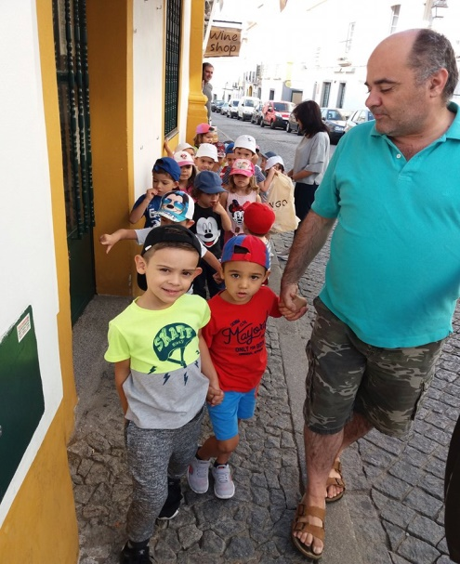
Descrição do momento: Assim que as crianças acabaram a ginástica, eu organizei o grupo para sairmos da instituição, com o intuito de visitarmos uma loja e percebermos o modo como esta está organizada e o que acontece lá.

Ilustração 7- Visita á loja

Nota de campo:
Durante a visita á loja, as crianças mostram-se bastante interessadas e comunicativas com o responsável e comigo referindo nomes de produtos que lá estavam.

- 23/10/2017 – Construção da tabela de preços e levantamento dos produtos
Descrição do momento:
Depois do momento do acolhimento em grande grupo, eu e as crianças do projeto dirigimo-nos para a área do faz conta com vista, a fazermos o levantamento dos produtos que temos na mercearia e de seguida construirmos uma tabela de preços para esses produtos.
Inicialmente pedi para as crianças referirem os nomes dos produtos que temos e depois compararmos esses produtos com fotografias de diversos produtos que lei.
Mais tarde, as crianças cortaram fotografias e colaram na cartolina.
De seguida, em conjunto pensamos em preços e as crianças com o meu auxílio escreveram os números do preço a frente da fotografia.
Por último, afixamos a tabela de preços na parede da mercearia debaixo da reta numérica.

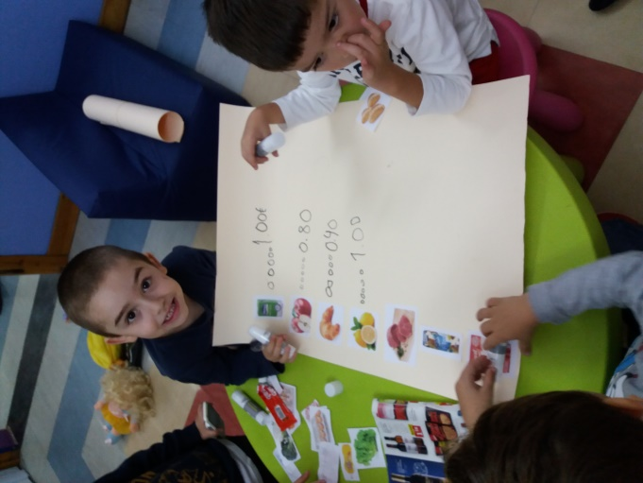

Ilustração 8- Tabela dos preços

Nota de campo
“Inicialmente pediu a 2 crianças para irem buscar os produtos da mercearia para cima da mesa. Para que todos juntos, pudéssemos ver quais os produtos que tínhamos na mercearia e nas fotografias que levei e quais os produtos que estavam na mercearia e não estavam nas fotografias.
De seguida, as crianças colaram as fotografias nas cartolinas e pensamos em conjunto qual o preço do produto. Uma criança iria escrever o preço com ou sem ajuda a frente da fotografia.
Observei que a maior parte das crianças já consegue escrever os números e referir os que representam os euros e os que representam os cêntimos apoiando o seu raciocínio na reta numérica.”

20/10/2017- Bolos para a mercearia
Descrição do momento: Depois do acolhimento, as crianças foram para as áreas, mesa de expressão plástica e para a mesa dos jogos. Na mesa de expressão plástica, eu estive a orientar a confeção dos bolos, alertando para os ingredientes e suas quantidades. No final, uma criança levou os bolos para a cozinha de forma a ficarem no forno a cozinhar.

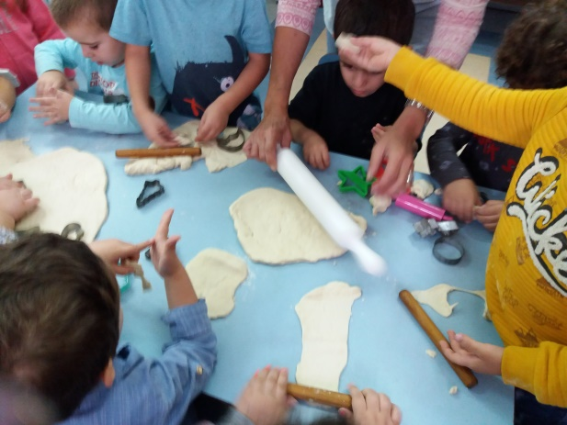

Ilustração 9- Bolos para a mercearia

24/10- Pintura dos bolos para a mercearia
Descrição do momento: Na pintura dos bolos esteve a auxiliar Vina e algumas crianças. Para pintarem os bolos utilizaram tintas e pinceis. Inicialmente foi pedido para vestirem o avental e escolherem a cor. De seguida, as crianças pintaram e por último lavaram as mãos.

- 11/12/2017
Eu reuni-me com as crianças do projeto ao pé da mercearia e todos juntos pensamos no que podíamos melhorar no momento “ Folhear, recortar, colar e agrupar os produtos da mercearia” de forma a responder de forma mais eficaz á pergunta “ Como está organizada a nossa mercearia”
A minha intenção durante esta reunião é as crianças consciencializarem-se das várias fases do projeto, das perguntas e de tudo o que já fizemos pensando em estratégias de reformulação do projeto, mais propriamente, do último ponto referido anteriormente.

12/12/2017- Organizar os produtos da mercearia em prateleiras
Descrição do momento:
Este momento irá responder a pergunta “ Como está organizada a mercearia”.
• Inicialmente pedi às crianças para folhearam os folhetos da mercearia e recortarem produtos.
• De seguida, as crianças colaram os produtos nas devidas prateleiras com a minha orientação. Por exemplo: juntam as frutas todas e colam ao lado umas das outras na prateleira e por cima escrevem o nome.
Irei envolver as crianças para este momento com os folhetos

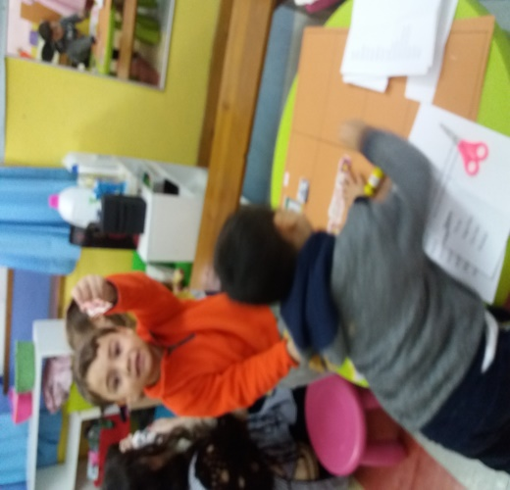
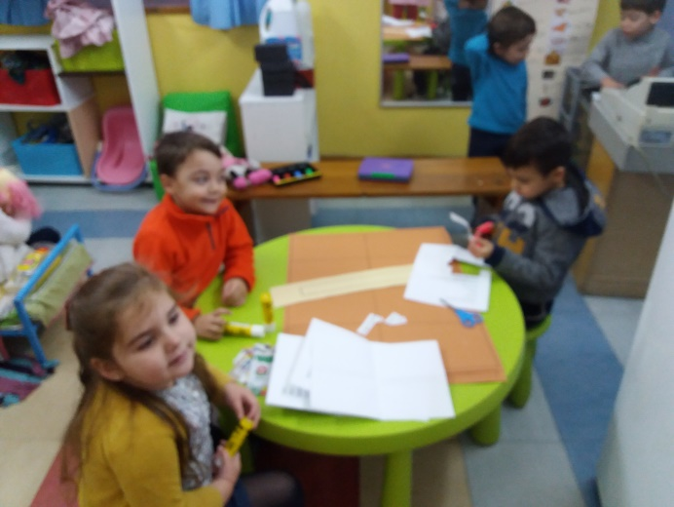
Ilustração 39- Crianças a colarem os produtos
Ilustração 39- Crianças a colarem os produtos
Ilustração 11- Crianças a colarem os produtos
Ilustração 38- Como está organizada a mercearia
Ilustração 38- Como está organizada a mercearia
Ilustração 10- Crianças a recortarem os produtos

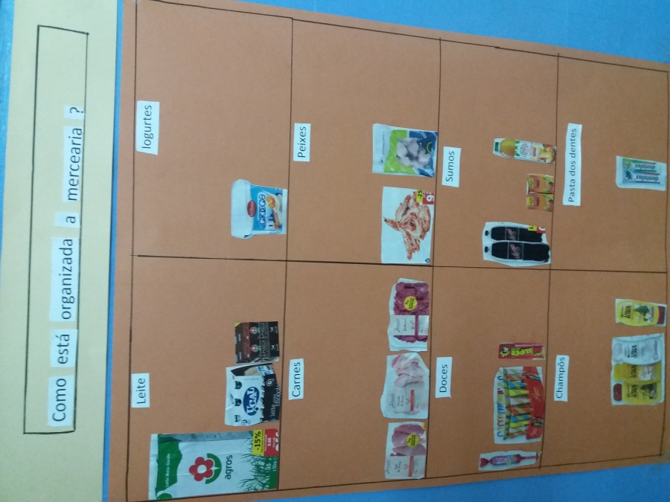
Ilustração 13- Organização dos produtos em prateleiras
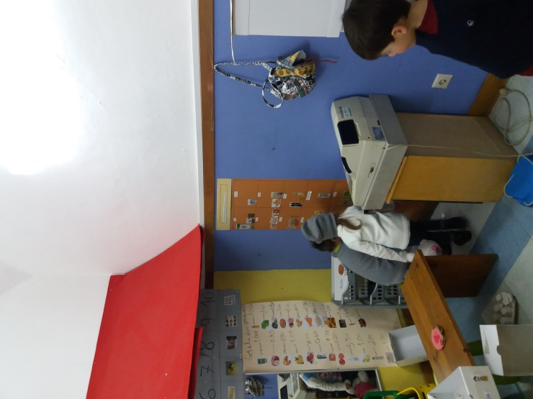
Ilustração 12- Crianças a brincar na mercearia

19/12/2017- Brincadeira na mercearia
Descrição do momento:
• Depois da ginástica, irei estar a espera das crianças na sala pedindo para irem buscar a almofada e se sentarem em círculo;
• Quando as crianças estiverem em círculo irei perguntar individualmente o que querem fazer e se dirigirem para onde querem ir;
• De seguida, eu irei para a área da dramatização mais propriamente para a mercearia interagindo com as mesmas nas suas brincadeiras (fazer compras; estar na maquina registadora a fazer trocos entre outras)
• A minha intenção é brincar com as crianças propondo novas brincadeiras dando oportunidades das crianças desempenharem papeis.
• Por volta das 11:20h irei pedir para as crianças arrumarem as áreas e se sentarem em círculo.
Durante todo o projeto, eu, o educador, as crianças e a auxiliar pedíamos aos pais para trazerem produtos de forma, a que todos juntos conseguíssemos construir á mercearia.
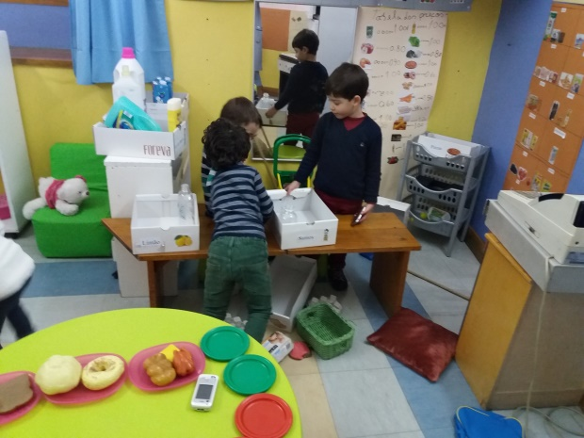
Ilustração 42-Brincadeira na mercearia
Ilustração 14- Brincadeira na mercearia

Fase IV – Divulgação/Avaliação:
Ao questionar as crianças sobre o que queriam fazer para dar a conhecer o projeto estas referiram que queriam convidar algumas crianças da sala pré-escolar 2 e 3 para virem brincar na nossa mercearia.
Sendo assim, no dia 19 de dezembro depois da confeção de bolos de coco eu e as crianças do projeto fomos a sala de pré-escolar 2 e 3, convidar algumas crianças para virem brincar para a nossa mercearia divulgando assim o projeto. Ficou então combinado, que algumas crianças da sala de pré-escolar 2 viriam á nossa mercearia brincar no dia 3 de janeiro durante a manhã por volta das 10h. E que a sala de pré-escolar 3 vinha brincar connosco dia 4 de Janeiro durante a parte da tarde por volta das 14h.
No dia 3 de janeiro recebemos na sala por volta das 10h quatro crianças da sala de pré-escolar 2.
Após recebermos as crianças dirigimos- nos para a área da dramatização mais propriamente para ao pé da mercearia. As crianças do projeto deram a conhecer o projeto, referindo que quiseram construir uma mercearia e tudo o que fizeram para a construir.
Por último referiram algumas brincadeiras que costumam fazer neste espaço convidando as outras crianças a brincar com eles. No dia 4 de Janeiro as crianças do projeto repetiram o mesmo processo mas com a sala de pré-escolar 3.

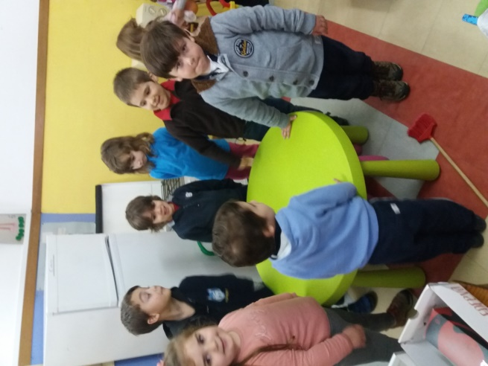
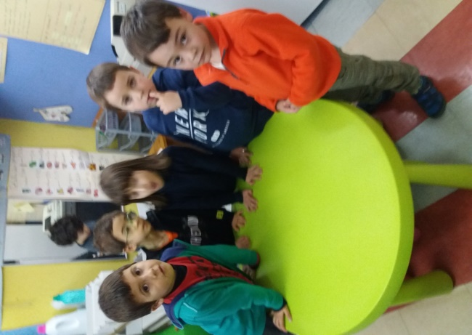
Ilustração 45- Pré escolar 3
Ilustração 16- Pré escolar 3

Ilustração 44- Pré escolar2
Ilustração 15- Pré escolar 2

IV – Análise dos dados e discussão dos resultados

Apresento seguidamente os resultados mais salientes relativos a 3 tipos dados: os dados relativos à aplicação da escala.... ; os que decorrem da minha acção educativa, quer se tratem das situações de desenvolvimento de actividades propostas e do desenvolvimento do Projecto a mercearia, quer da observação das actividades autónomas; e os dados de análise da entrevista ao educador.

1-Análise das avaliações da Escala ECERS

Valência de Creche

A utilização do item 24 da escala de avaliação do ambiente em educação de infância está presente no Anexo 2 (Anexo 2- item 24 “jogo dramático” da escala de avaliação do ambiente em educação de infância)
Tabela 7- Subescala Jogo Dramático

- Subescala jogo dramático
Item 24  Jogo dramático | 1  Inadequado | 2 | 3  Mínimo | 4 | 5  Bom | 6 | 7  Excelente
Data inicial:  4-4-2017 | X
Data final: 25-5-2017 |  |  |  | X

Na primeira semana quando cheguei á sala de creche observei o espaço e os materiais em cada área e retirei apontamentos que me pudessem ajudar a avaliar o espaço e os materiais. Sendo assim, na primeira avaliação e utilização da escala de Ecers coloquei o nível 1- Inadequado, visto que, na sala não existe materiais reais para que a criança consiga interpretar papéis da sociedade exceto na área do cabeleireiro.
Na ultima aplicação da escala de Ecers atribuí o nível 4, pois acrescentei na sala novos materiais, novos contextos/ saídas (Visita á esquadra da policia e diversas brincadeira na relva) incluindo a comunidade e a família do dia a dia da instituição.
Deste modo posso constatar, que houve um melhoramento significativo desde a primeira á segunda e ultima utilização e avaliação da escala de Ecers.

Valência de Jardim-de-infância
Irá ser apresentado uma tabela com a avaliação inicial no contexto de jardim-de-infância.
Tabela 8- Avaliação da escala

Item 24- Jogo dramático | 1  Inadequado | 2 | 3  Mínimo | 4 | 5  Bom | 6 | 7  Excelente
Data inicial:  2-10-2017 |  |  |  | X
Data final: 5-1-2018 |  |  |  |  |  | X

Na minha prática, avaliei na 1ºsemana que cheguei á instituição e na última semana o espaço e materiais como potenciadores do jogo simbólico, utilizando o jogo dramático visto o tema do meu relatório de estágio ser o jogo simbólico como potenciador da experiência cultural das crianças.
Na primeira avaliação e utilização da escala de Ecers, através da observação coloquei na escala o nível 4, visto que, na sala não existe adereços para pelo menos dois temas diferentes. Quando passei á intervenção, intervim de forma a enriquecer as crianças e responder sempre aos seus interesses e necessidades.
Na ultima utilização da escala já apliquei o nível 6 , visto que, introduzi novos materiais na área criando com as crianças uma loja que correspondeu sempre aos interesses do grupo e de cada criança em particular.

2. Análise da intervenção educativa em PES

Creche

Durante toda a intervenção procurei sempre entender através de palavras e gestos os interesses e necessidades de cada criança e com isso planificar, de forma, a que todos os momentos ao longo do dia fossem significativos e promovessem o desenvolvimento da criança.
Deste modo, acrescentei na sala novos materiais e promovi novos contextos/ saídas (Visita á esquadra da policia e diversas brincadeira na relva) procurando aumentar a capacidade imaginativa e criativa das crianças. A presença da família e da comunidade na sala está muito vincada , visto que, contamos com a presença da enfermeira Gertrudes, da avó do D (3) e pais da M (3) que nos ajudaram a confecionar bolos, da mãe do G (3) que nos ensinou a fazer artes marciais e dos pais do D (3) que nos ensinaram a transplantar ervas aromáticas).
O grupo de crianças tinha interesse em ter na sala uma área do enfermeiro, que constava num espaço de jogo simbólico onde representavam papeis e recriavam situações. Esta área passou a ser uma das mais procuradas e foi realizada pelas crianças juntamente com os adultos da sala, em que os materiais e a sua organização dependiam das sugestões das crianças.
Outro interesse do grupo era a reformulação da área da garagem em que todos participaram e reagiram muito bem.
Em todos estes momentos encontramos crianças motivadas, dinâmicas e a representarem papéis da sociedade (profissões) de forma lúdica e não orientada.
Concluindo “ (…) é através do “faz-de-conta” e do jogo simbólico que a criança veicula a sua compreensão sobre o modo como o mundo funciona. (Spodek, 2002, p. 186) .

Jardim-de-infância
Durante a intervenção, observei que as crianças atribuíram aos objetos múltiplos significados desenvolvendo a comunicação, a criatividade e a imaginação. Sendo a área da dramatização a área mais procurada pelas crianças.
O projeto “ a loja” surgiu numa conversa de grande grupo no acolhimento quando as crianças referiram que queriam uma loja, ou seja, partiu dos interesses das crianças. Durante a construção da mercearia as crianças continuavam motivadas dando sempre sugestões. No final apresentaram o projeto a duas salas de pré escolar referindo o que fizeram e que brincadeiras costumavam ter neste espaço.
Com este projeto eu como futura educadora tinha como intenção, dar conhecer às crianças diversos papéis e funções sociais, em contexto de jogo espontâneo (fazendo de conta); compreender a influência que a introdução de materiais novos e visitas ao contexto próximo, desempenham no enriquecimento do jogo simbólico das crianças; ampliar as referências das crianças sobre papéis e funções que os adultos que trabalham na mercearia desempenham e analisar o nível de envolvimento das crianças de pré-escolar na conceção, elaboração e uso de uma nova área do faz conta.
Através das brincadeiras neste novo espaço pude observar crianças a desempenharem papeis de vendedora e cliente, a reagirem com entusiasmo aos novos materiais explorando-os tendo a preocupação de organizar a mercearia recordando a saída ao exterior em que visitamos uma mercearia.

3. Análise de entrevista ao educador (Jardim de infância)

Ao realizar a entrevista ao educador tinha como objetivo conhecer a sua prespetiva em relação á importância do jogo simbólico; compreender as suas intenções na organização da área da dramatização e perceber de que forma a área da dramatização da sala de pré-escolar 1 promove o conhecimento cultural das crianças.
Segundo a análise ao guião e respostas do educador na entrevista, posso constatar que o próprio educador entende que o jogo simbólico possibilita que a criança possa agir sobre os objetos transformando-os ao nível da sua realidade, projetando a sua própria realidade através do jogo simbólico, pois através dele os objetos são transformados e utilizados sob o ponto de vista da criança.
O educador na sala de pré-escolar organiza os materiais da tradicional casinha, mas deixou aberta a possibilidade da sua transformação, introdução de novos conceitos como foi a loja, mas também a possibilidade de acontecer o verdadeiro jogo simbólico. Na nossa casinha os objetos vão até à sala para fazerem por exemplo piqueniques, e coisas não tradicionais das casinhas das bonecas. Recriando e apresentando umas as outras diferentes quotidianos culturais, que são os seus próprios quotidianos e as suas vivências culturais.
Considerando que o jogo simbólico deve estar presente em todas as áreas, por exemplo na expressão físico-motora onde se faz muitas dramatizações de jogos.
O fato de existir o projeto da mercearia contribuiu para o desenvolvimento das crianças pois partiu dos seus interesses e continuou através dos seus interesses.

Capitulo VI- Considerações finais

Todo este percurso foi rico em aprendizagens e conhecimentos tanto na prática como na teoria. Foi muito importante para mim contatar com crianças de diferentes idades e personalidades. É de valorizar nas duas valências a autonomia das crianças, a capacidade que estas têm em partilhar os materiais e o nível de interajuda.
Ao longo destes meses, planifiquei em conjunto com os educadores e as crianças, tendo sempre em conta os seus interesses e necessidades, para que se sentissem ouvidas e valorizadas proporcionando-lhes diversas aprendizagens.
Durante a minha prática utilizei à observação direta e participativa como instrumento que acompanhou toda a minha investigação-ação e auxiliou na análise das minhas planificações, mais propriamente, ajudou-me a compreender quais as características das crianças para adequar não só às suas necessidades como capacidades e interesses.
O meu maior receio ao longo deste percurso centrava-se no trabalho de projeto realizado por mim e pelas crianças em jardim-de-infância ao aplicar os meus conhecimentos acerca da metodologia que resultou de forma positiva e significativa para as crianças.
Considerando que os objetivos a que me propus atingir inicialmente com o desenvolvimento do projeto foram alcançados. Foi evidente o enriquecimento do ambiente educativo de forma a responder às necessidades das crianças com novos materiais.
No que se refere à minha temática sinto que esta esteve sempre presente visto que a área da dramatização é valorizada pelas crianças.

Referências Bibliográficas

Aguilar, L. (2001). Expressão e Educação Dramática. Guia Pedagógico para o 1.º Ciclo do Ensino Básico. Lisboa: Instituto de Inovação Educacional

Alarcão, I. (2001). Professor-investigador: Que sentido? Que formação? In B. P. Campos (Org.), Formação profissional de professores no ensino superior (pp. 21-31). Porto: Porto Editora.
Alencar, E. M. L. S. (1993). Criatividade. Brasília: Edunb
Barbosa, S. (2013). A importância do jogo simbólico no desenvolvimento da criança de dois anos. Escola Superior de Educação de Santa Maria, Gaya. Disponível em: http://comum.rcaap.pt/bitstream/10400.26/4995/1/REL_SusanaBarbosa_MEPE_2013.pdf;

Cochram-Smith, M., & Lytle, S. L- (1993). Inside outside: Teacher research and knowledge. New York, NY: Teachers College Press.

Ferreira, D. (2010). O direito a Brincar. Cadernos de educação de infância. 90,12-13
Figueiredo, A. (2010).Espaços do Brincar em contextos de infância. Cadernos de educação de infância.90, 35-37
Folque, A (2017). Escalas de avaliação da Qualidade do Ambiente em Educação de Infância. Universidade de Évora. Apresentado na aula do dia 5/6/2017
Friedmann, A. (1996) Brincar: crescer e aprender. O resgate do jogo infantil. São Paulo: Moderna
Gomes, B. (2010). Vamos falar de: a importância do brincar no desenvolvimento da criança. Cadernos de educação de infância. 90,45-46
Gomes, B. (2010). Vamos falar de: a importância do brincar no desenvolvimento da criança. Cadernos de educação de infância. 90,45-46
Kishimoto, Tizuko (2005) Jogo e Educação Infantil. Editora: Pioneira
Maluf, Ângela Cristina Munhoz, Brincar prazer e aprendizado. Petrópolis, RJ:Vozes,2003.
ME (2016). Orientações Curriculares para a Educação Pré-Escolar. Lisboa: ME;
Negrine, A. (1995) – Conceção do jogo em Vygotsky: Uma perspetiva psicopedagógica. Movimento, Ano 2, nº2.
Neto, C. (2003), Jogo & Desenvolvimento da Criança. Lisboa: F.M.H. Edições
Niza, S. (1992). Em comum assumimos uma educação democrática. In MEM (ed.). Cadernos de Formação Cooperada. (Vol. 1, pp. 39-47). Lisboa: MEM.

Niza, S. (2007). O Modelo Curricular de Educação Pré-Escolar na Escola moderna Portuguesa. In O.-F. (org.), Modelos Curriculares para a Educação de Infância (pp. 125-140). Porto: Porto Editora.

Piaget, J., & Inhelder, B. (1993). A psicologia da criança. Lisboa: Edições Asa, 1993.
Piaget, J. O juízo moral na criança. São Paulo: Summus, 1994.
Ponte, J. P. (2002). Investigar a nossa própria prática. In GTI (Org.), Refletir e investigar sobre a prática profissional (pp. 5-28). Lisboa: APM.

Silva, V. M. (2010). A importância do jogo dramático nas aulas de língua. Porto
Sousa, A. (2003) Educação pela Arte e Artes na Educação – 3º Volume – Música e Artes Plásticas. Lisboa: Horizontes Pedagógicos
Sousa, C. (1979). Expressão Dramática e Teatro – A Expressão Dramática. In Educação Pela Arte e Artes na Educação, 2º Volume – Drama e Dança, pp: 20. Lisboa: Horizontes Pedagógicos

Vale, M. (2013). Brincadeiras sem teto. Cadernos de Educação de infância. 98, 11-13
Vygotsky, L. (2009). A Imaginação e a Arte na Infância. Lisboa: Relógio D’Água.
White, J. (2014). Orientações para fazer uma cozinha de lama. Cadernos de Educação de Infância. Nº101.

Referências web gráficas
http://www.cnasti.pt/cnasti/documentos/1403432561.pdf

Anexos

- Anexo 1

Tabela 10- Entrevista ao educador da valência de jardim de infância

Tópicos / Dimensões | Objetivos específicos | Questões orientadoras | Observações
A. Jogo simbólico | - Conhecer a Prespetiva do educador em relação á importância do jogo simbólico  - Compreender as intenções da organização da área da dramatização da sala de pré-escolar 1 | - O que é que o jogo simbólico possibilita?  - Como criou este espaço? O que é que ele deve configurar para as crianças? Possibilidades de transformação ou replicação de “casinha”?  - Considera que só criou o espaço ambiente ou que também durante o dia lança propostas para o jogo?  -De que forma esta área pode ser um elemento facilitador com os pais?
B. Conhecimento cultural | - Compreender de que forma a área da dramatização da sala de pré-escolar 1 promove o conhecimento cultural das crianças | - O que acha que o projeto:” A mercearia” veio acrescentar ao espaço?  - Como acha que as crianças se envolveram na sua realização?  - Acha que surgiram outras possibilidades de recriação de espaços? Ou seja, se criou abertura para surgirem outras possibilidades de transformação do espaço?  - Considera que a área da dramatização enriquece as crianças em termos do conhecimento cultural? De que forma?

- Anexo 2

Escala de Ecers

